7 NGUYÊN TẮC KIỂM THỬ
Trong kiểm thử phần mềm, có 7 nguyên tắc kiểm thử. Tìm hiểu chúng là 1 điều rất quan trọng bởi vì nó giúp tiết kiệm thời gian cũng như công sức truy lùng lỗi ẩn trong các ứng dụng của bạn. Có một câu hỏi đặt ra như thế này: "Bạn có thật sự hiểu thế nào là nguyên tắc?" .Về cơ bản, nguyên tắc chính là những quy định hoặc là luật mà chúng ta phải tuân theo
Sau bài này, bạn sẽ học được về 7 nguyên tắc cơ bản của kiểm thử phần mềm sau:
1. Kiểm thử chứng minh sự hiện diện của lỗi
2. Kiểm thử toàn bộ là không thể
3. Kiểm thử càng sớm càng tốt
4. Lỗi thường được phân bố tập trung
5. Nghịch lý thuốc trừ sâu
6. Kiểm thử phụ thuộc vào ngữ cảnh
7. Quan niệm sai lầm về việc “hết lỗi”
Chúng ta sẽ lần lượt đi qua 7 nguyên tắc này nhé

#1: Kiểm thử chứng mình sự hiện diện của lỗi
Kiểm thử chỉ có thể chứng minh được rằng sản phẩm có lỗi. Kiểm thử phần mềm không thể chứng mình rằng sản phẩm không còn lỗi. Nghĩa là sản phẩm luôn có lỗi cho dù có kiểm thử nhiều bao nhiêu. Do đó, điều quan trọng là chúng ta phải thiết kế các trường hợp kiểm thử (test case) sao cho có thể tìm được càng nhiều lỗi càng tốt.

#2: Kiểm thử toàn bộ là không thể

Trừ khi sản phẩm được kiểm thử quá đơn giản cũng như không có nhiều giá trị đầu vào (chẳng hạn như “Hello World”) thì việc chứng minh sản phẩm không còn bug cho dù có kiểm thử nhiều đến đâu là không khả thi. Hầu hết các sản phẩm ngày nay rất đa dạng và phức tạp do được phát triển trên nhiều nền tảng, công nghệ phong phú cũng như khả năng lưu trữ kết nối dữ liệu lớn, khiến việc kiểm thử trở nên khó khăn và việc kiểm thử toàn bộ là gần như không thể. Kiểm thử với tất cả các kết hợp đầu vào và đầu ra, với tất cả các kịch bản là không thể trừ phi nó chỉ bao gồm ít trường hợp thì có thể kiểm thử toàn bộ. Thay vì kiểm thử toàn bộ, việc phân tích rủi ro và dựa trên sự mức độ ưu tiên chúng ta có thể tập trung việc kiểm thử vào một số điểm cần thiết, có nguy cơ lỗi cao hơn.

#3: Kiểm thử càng sớm càng tốt

Nguyên tắc này yêu cầu bắt đầu thử nghiệm phần mềm trong giai đoạn đầu của vòng đời phát triển phần mềm. Các hoạt động kiểm thử phần mềm từ giai đoạn đầu sẽ giúp phát hiện bug sớm hơn. Nó cho phép chuyển giao phần mềm theo yêu cầu đúng thời gian với chất lượng dự kiến. Ngoài ra ai làm phần mềm cũng biết được rằng việc phát hiện lỗi càng trể bao nhiêu thì chi phí để sửa lỗi càng cao bấy nhiêu. Tương tự, việc thay đổi yêu cầu không đúng ngay từ đầu thường tốn ít chi phí thay đổi tính năng trong hệ thống..

#4: Lỗi thường được phân bố tập trung

Thông thường, phần lớn lỗi tập trung vào những module, thành phần chức năng chính của hệ thống. Điều này cũng thuận theo nguyên lý Pareto: 80% số lượng lỗi được tìm thấy trong 20% tính năng của hệ thống. Nếu bạn thành công xác định được điều này, bạn sẽ tập trung vào tìm kiếm lỗi quanh khu vực được xác định. Nó được coi là một trong những cách hiệu quả nhất để thực hiện kiểm tra hiệu quả

#5: Nghịch lý thuốc trừ sâu

Trong kiểm thử phần mềm, nếu bạn cứ thực thi lặp đi lặp lại một bộ test case thì có khả năng rất thấp bạn sẽ tìm được lỗi từ những trường hợp kiểm thử này. Nguyên nhân là do khi hệ thống ngày càng hoàn thiện, những lỗi được tìm thấy lúc trước đã được sửa trong khi những trường hợp kiểm thử đã cũ. Do đó, khi một lỗi được sửa hay một tính năng mới được thêm vào, chúng ta nên tiến hành làm regression (kiểm thử hồi qui) nhằm mục đích đảm bảo những thay đổi này không ảnh hưởng đến những vùng khác của sản phẩm.

#6: Kiểm thử phụ thuộc vào ngữ cảnh
Theo nguyên tắc này thì nếu bạn đang kiểm thử ứng dụng web và ứng dụng di động bằng cách sử dụng chiến lược kiểm thử giống nhau, thì điều đó là sai lầm. Chiến lược để kiểm thử nên khác nhau và phụ thộc vào chính ứng dụng đó. Chiến lược cho test web application phải khác với ứng dụng android mobile.

#7: Quan niệm sai lầm về việc “hết lỗi”
Việc không tìm thấy lỗi trên sản phẩm không đồng nghĩa với việc sản phẩm đã sẵn sàng để tung ra thị trường. Việc không tìm thấy lỗi cũng có thể là do bộ trường hợp kiểm thử được tạo ra chỉ nhằm kiểm tra những tính năng được làm đúng theo yêu cầu thay vì nhằm tìm kiếm lỗi mới.

Kết luận
Kiểm thử không phải chỉ đơn thuần là một hoạt động riêng lẻ mà là một loạt các hoạt động liên quan và bổ sung cho nhau và phức tạp. Tuy nhiên, việc dựa theo 7 nguyên tắc trên sẽ giúp cho chúng ta có cái nhìn tổng quát hơn về kiểm thử cũng như giúp chúng ta đánh giá được tính hiệu quả của hoạt động kiểm thử được thực thi.

MÔ HÌNH CHỮ V TRONG KIỂM THỬ PHẦN MỀM
Mô hình chữ V trong kiểm thử phần mềm (V Model) còn được gọi là mô hình xác thực hay mô hình xác minh. Nó là mô hình có tính kỷ luật cao, trong đó, giai đoạn kiểm thử chạy song song với mỗi giai đoạn phát triển phần mềm.
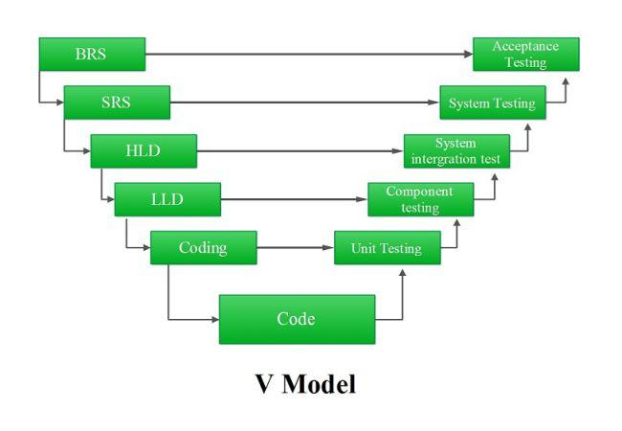
Đọc thêm: Các mô hình kiểm thử phần mềm

Mô hình chữ V trong kiểm thử phần mềm là gì?
Mô hình chữ V trong kiểm thử phần mềm còn được gọi là mô hình xác minh (Verification Model) hay mô hình xác thực (Validation Model). Đây là mô hình mở rộng của Waterfall Model (mô hình thác nước).

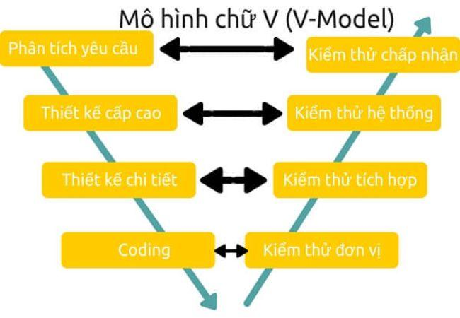
Không giống như mô hình thác nước, với mô hình V, tương ứng với mỗi giai đoạn phát triển phần mềm là một giai đoạn kiểm thử. Việc kiểm thử trong mô hình chữ V thường được tiến hành ngay từ giai đoạn lấy yêu cầu. Để hiểu rõ hơn về mô hình chữ V trong kiểm thử phần mềm, trước tiên, chúng ta sẽ cùng nhau tìm hiểu về xác minh (verification) và xác nhận hợp lệ (validation) trong phần mềm.
- Xác minh (verification): Đây là một kỹ thuật phân tích tĩnh trong kiểm thử, nghĩa là, kỹ thuật này được thực hiện mà không cần chạy code. Xác minh bao gồm một số hoạt động như: xem lại (review), kiểm tra (inspection) và kiểm tra từ đầu đến cuối (walkthrough).
- Xác nhận hợp lệ (validation): Với kỹ thuật này, việc kiểm thử sẽ được thực hiện bằng cách chạy code. Chẳng hạn: kỹ thuật kiểm tra chức năng (function) và phi chức năng (non-function).
Hiện nay, mô hình chữ V trong kiểm thử phần mềm được sử dụng rộng rãi. Với mô hình này, kiểm thử sẽ được thực hiện trong từng giai đoạn, song song với chu kỳ phát triển phần mềm (Software Development Life Cycle).

Đọc thêm: Các phương pháp kiểm thử phần mềm

Nguyên lý hoạt động của V Model
Về cơ bản, mô hình chữ V (V Model) gần giống với mô hình thác nước (Waterfall Model). Cụ thể, cách thực hiện từng giai đoạn của V Model tương tự mô hình thác nước, tức là, mỗi giai đoạn cần được hoàn thiện trước khi bắt đầu giai đoạn tiếp theo.
Trong V Model, các hoạt động phát triển và đảm bảo chất lượng được thực hiện đồng thời. Không có pha rời rạc mà thay vào đó, kiểm thử sẽ được bắt đầu ngay từ giai đoạn lấy yêu cầu. Các hoạt động xác minh và xác nhận được thực hiện song song trong từng giai đoạn.

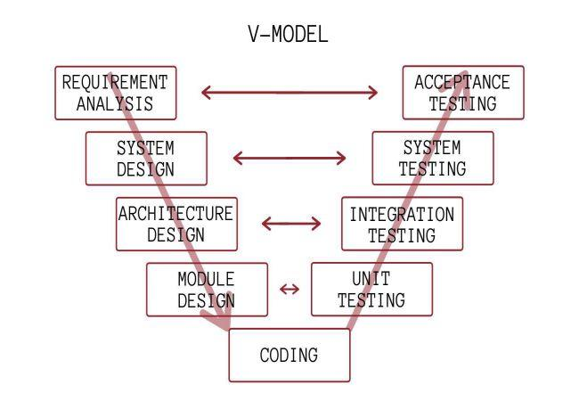

Trong quá trình phát triển theo V Model, phía bên trái là các hoạt động phát triển phần mềm (phân tích yêu cầu, yêu cầu hệ thống, thiết kế kiến trúc, thiết kế mô-đun, code) và bên phải là các hoạt động kiểm thử (kiểm tra đơn vị, kiểm tra tích hợp, kiểm tra hệ thống).

Các hoạt động phát triển phần mềm
Các hoạt động phát triển phần mềm (bên trái) bao gồm phân tích yêu cầu, yêu cầu hệ thống, thiết kế kiến trúc, thiết kế mô-đun và code. Cụ thể:
- Phân tích yêu cầu: Các yêu cầu được thu thập, phân tích và nghiên cứu kỹ lưỡng. Trong giai đoạn này, việc hệ thống có những chức năng gì quan trọng hơn hệ thống chạy như thế nào. Brainstorming, interviews cần được thực hiện để có mục tiêu rõ ràng.
- Hoạt động xác minh: Đánh giá yêu cầu (requirements review)
- Hoạt động xác nhận: Tạo test case UAT, đầu ra cần có là tài liệu về yêu cầu, UAT test case

Yêu cầu hệ thống: Trong giai đoạn này, yêu cầu hệ thống của phần mềm sẽ được xây dựng. Nhóm sẽ tìm hiểu, nghiên cứu về các yêu cầu có thể được thực hiện. Ngoài ra, tính khả thi về mặt kỹ thuật của yêu cầu, nhu cầu phần cứng/phần mềm và các mô-đun sẽ được tạo cũng được tìm hiểu.
- Hoạt động xác minh: Đánh giá thiết kế (design reviews)
- Hoạt động xác nhận: Tạo test plan và test case và traceability metrics
- Đầu ra cần có: System test plan, feasibility reports, Feasibility report, các mô-đun, tài liệu yêu cầu phần cứng
Thiết kế kiến trúc: Trong giai đoạn này, kiến trúc phần mềm được tạo ra dựa trên thiết kế mức cao. Sơ đồ kiến trúc, bảng cơ sở dữ liệu, các mô-đun, chi tiết về công nghệ, mối quan hệ về sự phụ thuộc sẽ được hoàn tất trong giai đoạn này.
- Hoạt động xác minh: Đánh giá thiết kế
- Hoạt động xác nhận: Kế hoạch thử nghiệm tích hợp và các trường hợp thử nghiệm
Đầu ra cần có: Tài liệu thiết kế, kế hoạch kiểm thử tích hợp, các trường hợp thử nghiệm, thiết kế bảng cơ sở dữ liệu,…
Thiết kế mô-đun: Thiết kế mô-đun là thiết kế cấp thấp, theo đó, mỗi mô-đun hay thành phần đều được thiết kế riêng biệt. Các kiểu dữ liệu, giao diện, method, class đều được hoàn thiện trong giai đoạn này.
- Hoạt động xác minh: Đánh giá thiết kế
- Hoạt động xác nhận: Tạo và xem xét các trường hợp kiểm tra đơn vị
- Đầu ra cần có: Các đơn vị kiểm tra
Code: Giai đoạn này cũng bao gồm các hoạt động xác minh, hoạt động xác nhận và đầu ra cần có. Cụ thể:
- Hoạt động xác minh: Xem xét mã và kiểm tra các trường hợp
- Hoạt động xác nhận: Tạo các trường hợp kiểm tra chức năng
- Đầu ra cần có: Tất cả trường hợp kiểm thử và danh sách kiểm tra lại

Các hoạt động kiểm thử phần mềm
Các hoạt động kiểm thử phần mềm (bên phải) hay chính là giai đoạn xác nhận. Chúng ta sẽ bắt đầu phân tích từ dưới lên trên: kiểm tra đơn vị, kiểm tra tích hợp, kiểm tra hệ thống, thử nghiệm chấp nhận của người dùng.
Kiểm tra đơn vị (Unit test): Các đơn vị đã được tạo ra trong giai đoạn thiết kế cấp thấp sẽ được thực hiện ở giai đoạn này. Mỗi đoạn code được viết sẽ có một phương pháp kiểm tra xem đoạn code đó có cho kết quả như mong muốn không.


Kiểm tra đơn vị (Unit test) là một kỹ thuật kiểm thử hộp trắng. Về cơ bản, kiểm tra đơn vị được thực hiện bởi nhóm phát triển. Khi phát hiện bất thường, lỗi sẽ được ghi lại và theo dõi.
Đầu ra cần có: Kết quả thực hiện kiểm thử đơn vị
Kiểm thử tích hợp: Đây là một kỹ thuật mà đơn vị kiểm tra là mô-đun, được tích hợp, xem xét kết quả. Hiểu một cách đơn giản, kiểm thử tích hợp sẽ xác nhận các thành phần của ứng dụng hoạt động với nhau có đúng như mong đợi hay không.
Trong giai đoạn kiểm thử tích hợp (Integration testing), các trường hợp kiểm thử tích hợp đã được tạo ra trong giai đoạn thiết kế kiến trúc. Nếu xuất hiện bất thường, bug sẽ được ghi lại và theo dõi.
Đầu ra cần có: Các kết quả kiểm tra tích hợp
Kiểm tra hệ thống (System testing):
Kiểm thử chức năng và phi chức năng sẽ được thực hiện trong giai đoạn này. Nói theo một cách khác, việc kiểm tra thực tế hoạt động của ứng dụng diễn ra trong giai đoạn kiểm tra hệ thống. Khi tiến hành kiểm tra hệ thống, lỗi được phát hiện và theo dõi để sửa. Trong giai đoạn này, báo cáo tiến độ cũng là một phần quan trọng. Để kiểm tra mức độ bao phủ và giảm bớt rủi ro, ma trận truy vết sẽ được cập nhật.
Đầu ra cần có: Báo cáo tóm tắt kiểm tra, các bản ghi kiểm tra, báo cáo lỗi, ma trận truy vết và kết quả kiểm tra
Thử nghiệm chấp nhận của người dùng: Về cơ bản, thử nghiệm chấp nhận có liên quan đến việc kiểm tra các yêu cầu business. Tại đây, kiểm tra sẽ được thực hiện nhằm xác nhận rằng, các yêu cầu kinh doanh đã được đáp ứng trong môi trường người dùng.
Trong giai đoạn này, thử nghiệm khả năng tương thích sẽ được thực hiện. Đôi khi, thử nghiệm phi chức năng (load, volume, stress) cũng được thực hiện trong thử nghiệm chấp nhận của người dùng.
Đầu ra cần có: Kết quả UAT, ma trận độ bao phủ business được cập nhật

Ví dụ về V Model - mô hình chữ V trong kiểm thử phần mềm
Chẳng hạn, bạn được giao nhiệm vụ phát triển phần mềm cho khách hàng. Chúng ta sẽ không nhắc đến nền tảng kỹ thuật mà sẽ đưa ra giả thiết về các bước thực hiện để hoàn thành nhiệm vụ.
Các giai đoạn trong chu kỳ phát triển phần mềm | Các hoạt động được thực hiện trong từng giai đoạn
Thu thập yêu cầu | Thu thập thông tin chi tiết, thông số kỹ thuật của phần mềm, mong muốn của khách hàng
Thiết kế hệ thống | Lên kế hoạch lựa chọn cơ sở dữ liệu (MySQL, Oracle,…) và ngôn ngữ lập trình (PHP, Java,…)
Giai đoạn xây dựng | Giai đoạn này sẽ triển khai thực hiện mã hóa code
Giai đoạn kiểm thử | Xác minh xem nó được xây dựng đúng theo thông số kỹ thuật được cung cấp bởi khách hàng hay không
Giai đoạn triển khai | Triển khai ứng dụng, phần mềm trong môi trường thật
Giai đoạn bảo trì | Nâng cấp, bảo trì hoặc thay đổi code theo yêu cầu của khách hàng

Đây là các bước của mô hình thác nước trong kiểm thử phần mềm. Với mô hình này, việc kiểm thử sẽ được tiến hành sau khi code xong. Tuy nhiên, khi bạn làm việc trong hệ thống phức tạp, dự án lớn, những chi tiết chính trong giai đoạn lấy yêu cầu có thể bị bỏ qua.
Như vậy, một sản phẩm kém chất lượng sẽ được bàn giao cho khách hàng. Bạn có thể phải thực hiện lại từ đầu để có thỏa mãn yêu cầu của khách hàng. Hoặc khi bạn quản lý các yêu cầu một cách chính xác nhưng xuất hiện lỗi nghiêm trọng trong kiến trúc phần mềm và thiết kế, để sửa lỗi, bạn có thể phải thiết kế lại toàn bộ phần mềm.
Theo đánh giá từ các dự án, 1/2 tổng số lỗi thường được tìm thấy trong các yêu cầu và thiết kế. Bên cạnh đó, chi phí khắc phục lỗi sẽ tăng lên trong suốt vòng đời phát triển phần mềm. V Model xuất hiện và có khả năng khắc phục những vấn đề của mô hình thác nước. Với mô hình V Model, mỗi giai đoạn phát triển tương ứng với một giai đoạn kiểm thử:
- Toàn bộ mô hình giống như chữ V, cho nên được gọi là V Model
- Bên trái của mô hình là vòng đời phát triển phần mềm – SDLC
- Phía bên phải của mô hình là vòng đời kiểm thử phần mềm – STLC

Khi nào áp dụng V Model và cho những dự án như thế nào?
V Model thường được áp dụng khi nhà thầu triển khai dự án có đội ngũ kỹ thuật vững chuyên môn, giàu kinh nghiệm; sẵn nguồn tài nguyên và phong phú, có khả năng đáp ứng yêu cầu, thiết kế, thi công và bàn giao nhanh.

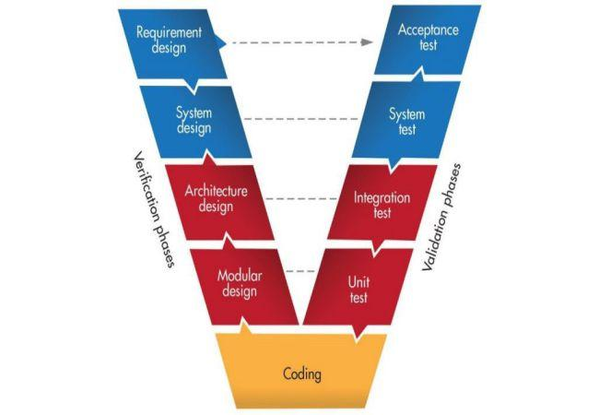

Hiện nay, mô hình chữ V trong kiểm thử phần mềm được sử dụng phổ biến. Mô hình này thường được áp dụng cho những dự án nhỏ và trung bình, trong đó, các yêu cầu của dự án cố định, rõ ràng theo tiêu chuẩn trong nước và quốc tế.

Ưu điểm và nhược điểm khi sử dụng mô hình V
Mô hình chữ V trong kiểm thử phần mềm sở hữu rất nhiều ưu điểm vượt trội. Tuy nhiên, cũng giống như những mô hình kiểm thử phần mềm khác, mô hình chữ V vẫn tồn tại một số nhược điểm nhỏ.

Ưu điểm
- Đơn giản, thân thiện và tiết kiệm thời gian
- Có kế hoạch, hoạt động cụ thể cho quá trình kiểm thử
- Khả năng thành công cao hơn so với mô hình thác nước
- Phát hiện nhanh sai sót và tìm ra nguyên nhân từ bước đầu

Nhược điểm
- Còn tồn tại sự cứng nhắc, ít linh hoạt (sau mỗi step phải kiểm tra, xác nhận)
- Không đáp ứng được yêu cầu dịch vụ là vừa phát triển vừa bán sản phẩm
- Nếu yêu cầu dự án đơn giản thì việc thực hiện các công đoạn xác minh sẽ tiêu tốn rất nhiều thời gian
- Phải quay lại các bước đầu tiên, update tài liệu nếu có sự thay đổi về kỹ thuật giữa chừng
- Sản phẩm của dự án chỉ được ra mắt khi hoàn thành các bước, không có nguyên mẫu ngay từ ban đầu

Kết luận: Mô hình chữ V trong kiểm thử phần mềm (V Model) giúp khắc phục những hạn chế lớn nhất của mô hình thác nước. Mô hình này phù hợp với những dự án nhỏ, trung bình và được áp dụng khi nhà thầu triển khai dự án có đội ngũ kỹ thuật giỏi cùng nguồn tài nguyên phong phú.

Scrum là gì? Tổng quan về mô hình Scrum
Bài này giúp bạn hiểu Scrum là gì? Các trụ cột và giá trị của Scrum? Những khái niệm cần phải biết khi tiếp cận Scrum? Các công cụ của Scrum? Quy trình Diễn ra Scrum? Các vai trò trong đội nhóm sử dụng Scrum?

Scrum là gì?
Scrum là một phương pháp Agile (phát triển phần mềm linh hoạt) dựa trên cơ chế lặp và tăng trưởng. Scrum được thiết kế để hỗ trợ việc phát triển, cung cấp và cải tiến các sản phẩm phức tạp. Với Scrum, sản phẩm được xây dựng trong một chuỗi các quy trình lặp lại, có tên là vòng sprint. Qua đó, bạn có thể liên tục cải tiến sản phẩm, kỹ thuật, team (nhóm) và môi trường làm việc. Cũng nhờ vậy mà bạn có thể cung cấp giá trị cho khách hàng trong suốt quá trình phát triển.
Scrum là một khung tổ chức công việc (framework) dùng trong các dự án phát triển phần mềm với mục tiêu là chuyển giao các sản phẩm mới đều đặn, sau từ 1-4 tuần.
Theo Scrum.org - đơn vị nổi tiếng giới thiệu các lý thuyết về Scrum, Scrum là một framework giúp chúng ta giải quyết các vấn đề phức tạp luôn thay đổi, mà vẫn giữ hiệu quả và sáng tạo khi chuyển giao các sản phẩm có giá trị cao.
Scrum cũng được tổ chức này nhấn mạnh, không phải là một hệ thống các phương pháp luận (methodology). Mà nó bao gồm các cách thức nhất định để giúp 1 nhóm làm việc cộng tác với nhau trong thực tiễn nhằm chuyển giao sản phẩm phức tạp (như phần mềm).
Scrum khuyến khích team học tập qua trải nghiệm, tự tổ chức các hoạt động của team để giải quyết các bài toán, và reflect - suy tưởng, phản tư về những thành công cũng như thất bại của team để liên tục tìm ra các cải tiến.

Scrum có phải là Agile?
The answer: Scrum is just one of the ways to achieve agile thinking. Scrum is in the big Agile umbrella. That big umbrella includes many different methods, ways and practices.
‍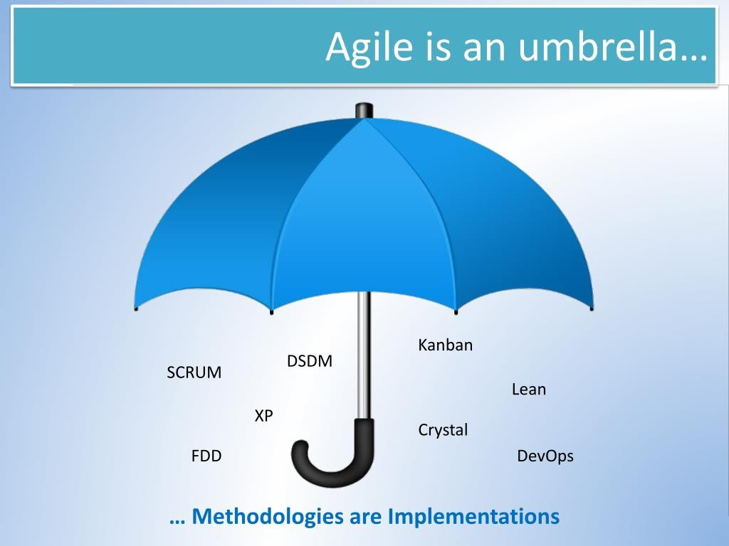
Có thể nói, Scrum là một trong những cách tiếp cận phổ biến nhất hiện nay khi đội nhóm muốn ứng dụng agile vào công việc.
Cần lưu ý rằng Scrum là khung làm việc, còn Agile là mindset. Agile mindset là tư tưởng, tư duy làm việc. Triết lý agile chỉ đề cập đến 4 giá trị và 12 nguyên tắc định hướng giúp phát triển phần mềm một cách linh hoạt, nhanh chóng đưa ra thị trường, chứ không chỉ rõ cụ thể ta nên làm như thế nào khi ứng dụng vào đội nhóm.
Bởi vậy, chúng ta khó có thể trở thành người có Agile mindset ngay trong 1 thời gian ngắn. Nhưng bằng cách sử dụng các framework (trong đó Scrum là 1 loại framework phổ biến), chúng ta có thể rút ngắn quá trình đưa những giá trị và nguyên tắc của Agile vào thực tiễn công việc hàng ngày.

Các trụ cột của Scrum
Scrum được xây dựng dựa trên những lý thuyết về quy trình thực tế. Những lý thuyết này dựa trên 3 trụ cột.
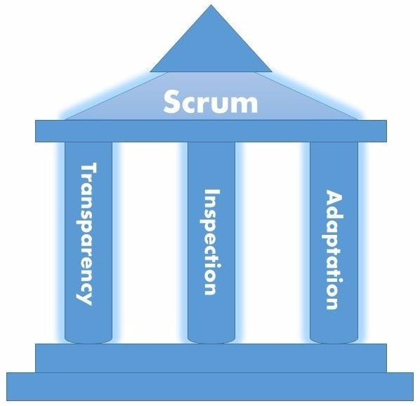

1. Minh bạch (transparency)
Sức mạnh của một dự án hay một công ty nằm ở việc mọi người phối hợp với nhau để hoàn thành mục tiêu, sứ mệnh đã đề ra. Để có thể đẩy thuyền đi đến đích, các team, các thành viên cần được truy cập vào những thông tin hữu ích với họ trong quá trình phát triển sản phẩm.
Trong Scrum đề ra các sự kiện họp như Sprint Planning, Sprint Review, Sprint Retrospective, daily meeting để giúp tăng cường sự tương tác và trao đổi thông tin giữa các thành viên làm việc.
Khía cạnh minh bạch này cũng liên quan mật thiết tới 2 trụ cột còn lại. Sẽ rất khó để có thể thanh tra nếu công việc, quy trình không hiển lộ ra cho người khác biết. Và cũng sẽ rất khó để kịp thời, nhanh chóng điều chỉnh kế hoạch nếu bị thiếu thông tin, hoặc nhiễu loạn thông tin.
Ví dụ:
Daily meeting là lúc để các thành viên trao đổi, tương tác với nhau về công việc, về sản phẩm đang thực hiện. Đồng thời nhìn vào những công cụ trình bày, như Kanban board, thể hiện rõ quy trình, trạng thái của luồng việc sẽ giúp cả độ phát triển và Product Owner hiểu nhau hơn, đồng thời có thể nhanh chóng xử lý các vấn đề vướng mắc hoặc chưa được làm rõ.

2. Thanh tra (inspection)
Để đảm bảo chất lượng cho sản phẩm, tránh những sự sai khác quá lớn về sản phẩm làm ra thực tế so với sản phẩm mong muốn ban đầu, chúng ta cần phải thanh tra những thứ được tạo ra một cách thường xuyên, định kỳ.
Sự thanh tra được thực hiện ở một thời điểm nhất định, chứ không nên xen ngang vào giữa chừng.
Ví dụ: Các thành viên đội phát triển cùng với Product Owner tham gia Sprint Review, Sprint Retrospective. Đây là các hoạt động thể hiện tính chất thanh tra. Khi ấy họ sẽ thanh tra chính sản phẩm chuyển giao, và các quy trình phát triển sản phẩm.

3. Thích nghi (adaptation)
Khi có sự chệch hướng so với Product Roadmap, hoặc do nhu cầu thị trường thay đổi, sản phẩm và quy trình cũng cần được điều chỉnh nhanh chóng để thích nghi với những thay đổi này.
Ví dụ: Đội phát triển cần thích ứng sản phẩm của mình vào cuối mỗi Sprint, để phù hợp với lộ trình phát triển sản phẩm, với yêu cầu của Product Owner, hay của các Stakeholders

Các giá trị của Scrum
Các giá trị cốt lõi của Scrum được hiểu là những người sống với giá trị này sẽ dễ dàng hơn khi thực hiện Scrum trong công việc. Đó là.

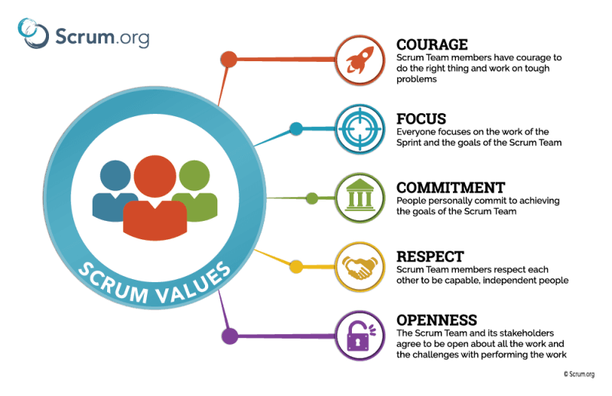
1. Dũng cảm - Courage
Dũng cảm là một giá trị rất quan trọng mà các thành viên team Scrum cần hướng tới. Đội Scrum hay development team cần phải cảm thấy an toàn để nêu ra ý kiến của mình, để nói không khi cần, và thử nghiệm những điều mới mẻ. Đội phát triển cũng cần sự dũng cảm để thách thức những mô thức cũ, cản trở con đường đạt được mục tiêu.

2. Tập trung - Focus
Scrum coi trọng sự tập trung vào ít thứ. Nghĩa là bắt đầu một thứ và kết thúc nó, hạn chế số lượng công việc đang diễn ra cùng lúc, hạn chế số việc ở trạng thái Doing (limit WIP)

3. Cam kết - Commitment
Các thành viên của team làm việc Scrum cần phải có sự cam kết với các mục tiêu của đội nhóm. Họ là người lựa chọn sẽ thực hiện điều gì, và gắn chặt với những điều mình chọn.
Như bạn đã biết, lõi của Scrum là Sprint. Mỗi Sprint đều cần có những mục tiêu rõ ràng trong 1 timebox (từ 1-4 tuần). Đội phát triển có thể chia nhỏ mục tiêu thành các phần có thể xử lý được và bắt tay vào thực hiện công việc. Các thành viên cần đánh giá tính thực tế của các mục tiêu đưa để thống nhất các công việc cần hoàn thành cho phù hợp để họ giữ được cam kết với những thứ mình mong muốn chuyển giao.

4. Tôn trọng - Respect
Các thành viên trong Scrum team hay đội phát triển cần thể hiện sự tôn trọng lẫn nhau, tôn trọng Product Owner và các bên liên quan (Stakeholders), cũng như Scrum Master.
Các đội nhóm sống với tinh thần Agile cần biết rằng sức mạnh để đạt được mục tiêu nằm ở trí tuệ tập thể, ở cách thức họ cộng tác ăn ý với nhau. Mỗi cá nhân đều có đóng góp nhất định vào mục tiêu của Sprint. Vì vậy, họ cần tôn trọng ý kiến của nhau, ghi nhận nỗ lực của nhau, thậm chí chấp nhận sự không hoàn hảo của các thành viên.

5. Cởi mở - Openness
Đội phát triển cần không ngừng tìm kiếm những ý tưởng mới, những cơ hội mới để học hỏi. Một đội nhóm agile cũng cần thành thật với nhau khi cần sự giúp đỡ.

Các công cụ của Scrum

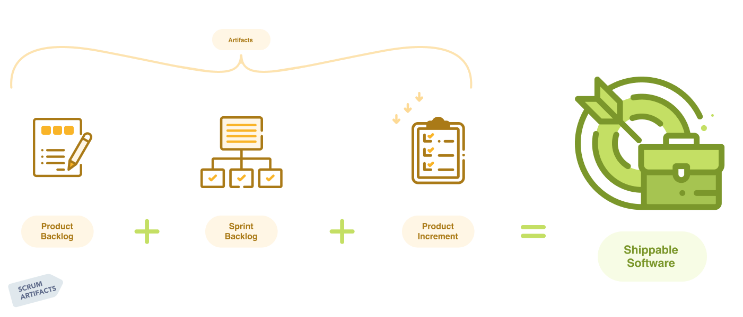
1. Product backlog
Product backlog là một danh mục các công việc cần hoàn thành, được quản lý bởi Product Owner hoặc Product Manager.
Danh mục này là một danh sách các tính năng, yêu cầu, nâng cấp hoặc lỗi là đầu vào cho Sprint backlog. Bản chất của Product Backlog là to-do list.
Do những công việc trong Product Backlog có thể bị thay đổi do yêu cầu của khách hàng thay đổi, nhu cầu thị trường thay đổi nên nó cần Product Owner thường xuyên chăm nom, sắp xếp thứ tự ưu tiên và quản lý, duy trì.

2. Sprint backlog
Sprint backlog là một danh sách các đầu việc, hoặc user story, bug được lựa chọn bởi development team (đội phát triển), mang vào để triển khai trong 1 Sprint. Trước mỗi Sprint, đội phát triển sẽ có buổi họp Sprint Planning để lựa chọn sẽ thực hiện các đầu việc nào từ Product Backlog.
Sprint Backlog có thể linh hoạt và tiến hóa trong 1 Sprint. Tuy nhiên những mục tiêu cơ bản Sprint goal - điều mà team muốn đạt được trong Sprint đó thì không thể nhượng bộ.

3. Increment (Sprint Goal)
Là sản phẩm có thể dùng được từ 1 Sprint.
Ở Magestore, chúng mình sẽ chuyển giao increment - phần tăng trưởng của sản phẩm vào cuối mỗi tuần cho người dùng. Sprint của chúng mình được cả công ty ấn định là kéo dài 1 tuần. Và cứ đến sáng thứ 2 của tuần mới, các team sẽ cùng minh họa và giới thiệu các sản phẩm này tới toàn công ty để mọi người cùng hiểu được các team khác đang có bước tiến như thế nào trong sự phát triển của toàn công ty.
Bạn có thể ít nghe đến từ Increment vì có thể mọi người thường dùng từ Sprint Goal, milestone, hay hoặc shipped epic. Đó là tùy thuộc vào mỗi công ty, mỗi đội nhóm và cách định nghĩa hoàn thành của bạn.

4. Burndown chart
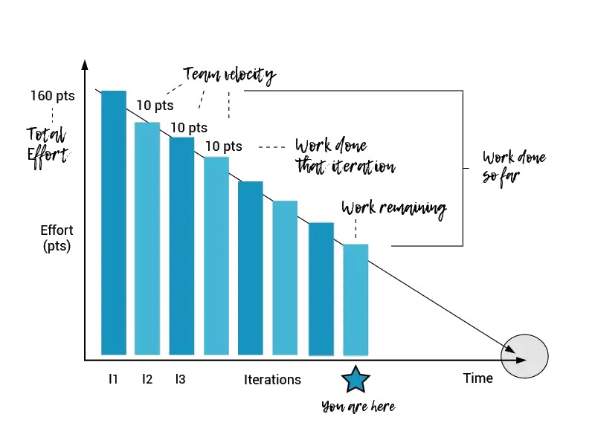Burndown chart là biểu đồ thể hiện lượng công việc còn lại tới khi hoàn thành. Nó thể hiện tốc độ team của bạn “đốt cháy” các công việc để tiến tới mục tiêu như thế nào.
Trục dọc thường là lượng công việc, trục ngang là ngày hoặc Sprint.
Nếu nhìn vào Sprint burndown, thấy công việc của team bạn đang chậm chơi so với kỳ vọng, biểu thị lượng việc hoàn thành đang ít, cột việc còn lại vẫn cao qua 2-3 ngày đầu của Sprint, team bạn cần để ý và tập trung hoàn thành các đầu mục việc quan trọng nhất để đạt mục tiêu Sprint. Cùng với đó có thể họp làm mịn, tìm ra các nút thắt cản trở công việc được hoàn thành.
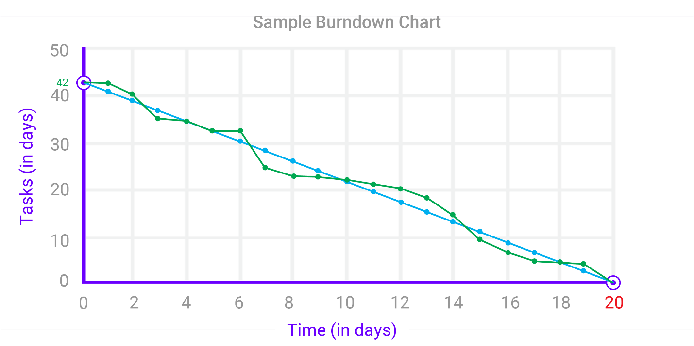
Nhìn vào Product Burndown chart qua các Sprint tuần tự, bạn cũng sẽ thấy nhịp độ chuyển giao công việc của team. Sẽ không có 1 đường thẳng tắp từ trên xuống dưới vì đội nhóm nào cũng sẽ gặp những biến cố hoặc trắc trở hoặc thuận lợi khác nhau khiến cho nhịp độ chuyển giao lên xuống dao động qua từng Sprint. Nhưng nhìn vào biểu đồ, bạn cũng sẽ có cái nhìn tổng quan hơn về tiến trình thực hiện product backlog hoặc project.
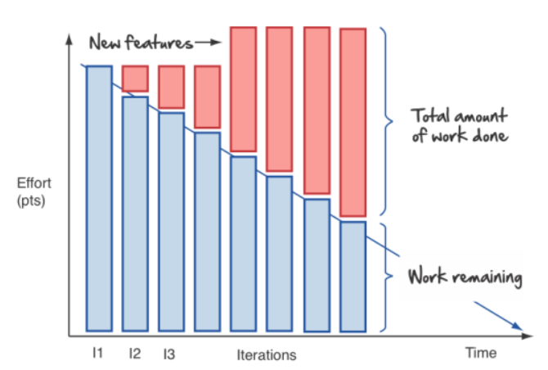

Các vai trò trong đội nhóm sử dụng Scrum

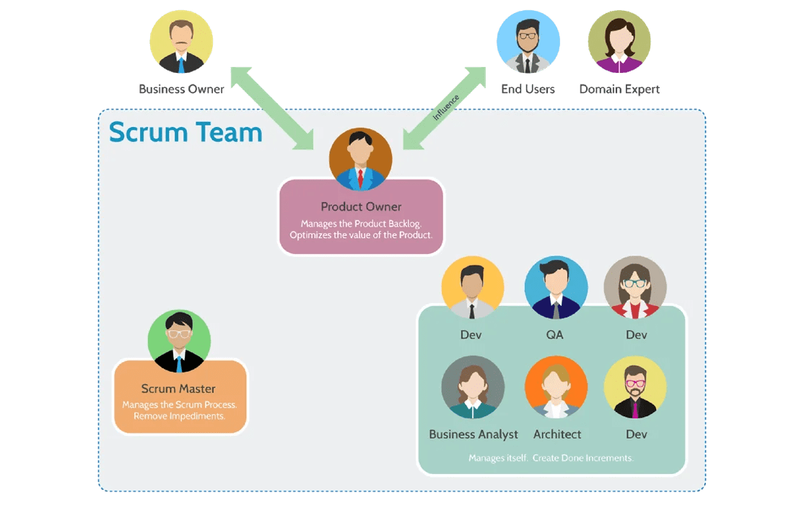
Vai trò và kỹ năng của từng bộ phận: Phân biệt rõ sự khác biệt giữa về công việc, trách nhiệm giữa các vai trò trong Scrum và các kỹ năng cần thiết ở từng vị trí. Trong Scrum, đội ngũ tham gia phát triển phần mềm được phân chia ra 03 vai trò với trách nhiệm rõ ràng để đảm bảo tối ưu hóa các công việc đặc thù. Ba vai trò này bao gồm:

1. Product Owner
Product Owner là người chịu trách nhiệm về thành công của dự án, hoặc của sản phẩm. Họ sẽ tập trung vào khía cạnh business (kinh doanh), khía cạnh khách hàng và nhu cầu của thị trường, sau đó thiết lập các ưu tiên cho công việc để đội phát triển tiến hành.
Một Product Owner hiệu quả là người:
- Xây dựng và quản lý tốt product backlog
- Có mối quan hệ chặt chẽ về phía doanh nghiệp và đội phát triển, đảm bảo rằng tất cả 2 bên cùng hiểu các hạng mục công việc trong Product Backlog.
- Đưa ra những định hướng rõ ràng cho đội phát triển về các tính năng sẽ chuyển giao
- Quyết định khi nào sẽ chuyển giao sản phẩm và với chu kỳ chuyển giao như thế nào.

2. Scrum Master
Scrum Master là người am hiểu rõ về Scrum trong đội phát triển. Họ sẽ coach team, Product Owners và các bên liên quan khi những người này tham gia vào quy trình Scrum.
Một Scrum Master có năng lực là người hiểu các công việc được thực hiện bởi đội phát triển và giúp đội này tối ưu hóa sự minh bạch và hiệu suất chuyển giao. Anh ấy/cô ấy giữ vai trò người điều phối (facilitator), tập hợp các nguồn lực cần thiết (cả về nhân sự lẫn trang thiết bị, logistics…) cho các buổi họp Sprint Planning, Stand-up, Sprint Review, Sprint Retrospective.

3. Development Team (BA, Developer, Tester...)
Đội phát triển chính là những người thực hiện xây dựng sản phẩm, hoàn thành những thứ cần được chuyển giao tới khách hàng.
Một đội phát triển hiệu quả bao gồm các thành viên có mối quan hệ thân thiết với nhau, ngồi gần nhau trong cùng 1 không gian (co-located) và thường có từ 5-7 thành viên.
Một trong những quy tắc để xác định số lượng thành viên cho đội phát triển, dựa trên câu nói nổi tiếng của Jeff Bezos, CEO Amazon: “Một team chỉ nên đủ nhỏ để ăn chung 2 chiếc bánh pizza.” - (8 miếng bánh-> tối đa 8 người)
Đội phát triển này nên là một cross-function team, gồm những người có nhóm kỹ năng khác nhau (skill set), để có thể training lẫn nhau, nhờ đó không ai trở thành nút thắt trong luồng chảy công việc.
Đồng thời, đội này cùng cần là một đội tự tổ chức (self-organizing team). Họ được trao quyền để lựa chọn sẽ giải quyết các bài toán được đề ra như thế nào. Họ cũng là những người sẽ dự tính khối lượng công việc mà họ có thể hoàn thành được trong Sprint và cam kết với chúng.

Scrum diễn ra như thế nào?

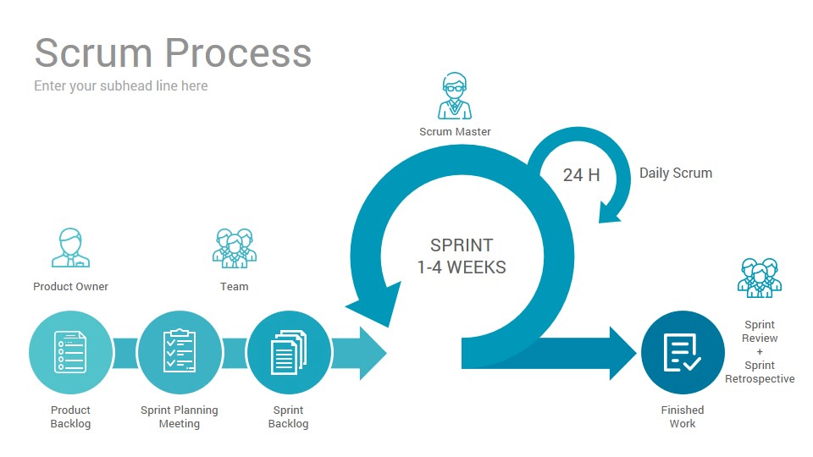
1. Tổ chức backlog (hay còn được gọi là backlog grooming)
Đây thường là trách nhiệm của Product Owner. PO là người định hướng sản phẩm tới tầm nhìn đã đưa ra. PO cũng cần có sự nhanh nhạy về mặt thị trường, về khách hàng để thay đổi lộ trình phát triển sản phẩm khi cần.
PO đồng thời sẽ là cầu nối giữa người dùng và khách hàng với đội phát triển. PO sẽ tiếp nhận ý kiến phản hồi từ cả 2 phía để tạo nên một danh mục các công việc sẵn sàng cho việc triển khai trong thời gian tiếp theo.

2. Sprint Planning (Họp kế hoạch Sprint)
Đây là cuộc họp lên kế hoạch, đặt mục tiêu cho Sprint của đội phát triển. Các user story cụ thể sẽ được thêm vào Sprint backlog từ Product backlog. Các user story cần được các thành viên đồng thuận với nhau rằng là khả thi để thực hiện trong Sprint này.
Cuối buổi họp Sprint Planning, đội phát triển cần rõ với nhau về những gì sẽ cần được chuyển giao trong Sprint, và các phần tăng trưởng sản phẩm sẽ chuyển giao sẽ trông như thế nào.

3. Diễn biến trong Sprint
Một Sprint kéo dài ít nhất là 1 tuần, nhiều nhất là 4 tuần. Đây là khoảng thời gian đội phát triển làm việc, phối hợp với nhau để hoàn thành phần tăng trưởng sản phẩm (increment).
Trong khoảng thời gian này, phạm vi công việc của Sprint có thể được Product Owner và đội phát triển (development team) mang ra thương lượng, nếu thấy cần thiết.
Tất cả các sự kiện từ Planning cho đến Retrospective đều diễn ra trong phạm vi 1 Sprint.
Thời lượng của 1 Sprint nên được giữ vững trong một khoảng thời gian phát triển sản phẩm, điều này giúp cho đội phát triển học được từ các trải nghiệm trong quá khứ và áp dụng chúng vào các Sprint trong tương lai.

4. Daily meeting (Daily Scrum)
Đây là các buổi họp cực ngắn, tổ chức vào một khung giờ cố định, hàng ngày. Các thành viên tham gia trả lời 3 câu hỏi: Hôm qua làm gì? Hôm nay sẽ làm gì? Khó khăn, trở ngại đang gặp phải là gì?
Cuộc họp này chỉ nên giới hạn trong 15 đến 30 phút. Mục đích là để kiểm tra tiến độ hoàn thành sprint goal và điều chỉnh sprint backlog nếu cần thiết. Ngoài ra, các buổi daily Scrum còn phải đưa ra được kế hoạch làm việc cho 24 giờ tiếp theo.

5. Sprint Review (Họp sơ kết Sprint)
Cuối mỗi Sprint, team sẽ tụ họp với nhau trong một buổi để demo increment - phần tăng trưởng sản phẩm. Team cũng sẽ chỉ ra những hạng mục công việc đã hoàn thành, và đón nhận góp ý từ product owner.
Product Owner sẽ là người quyết định có phát hành phần tăng trưởng sản phẩm này hay không.
Sprint Review cũng là lúc để Product Owner nhìn lại vào Product Backlog sau khi Sprint vừa diễn ra, đưa ra những dự định cho Sprint tiếp theo.

6. Sprint Retrospective (Họp Cải tiến Sprint)
Retrospective là cuộc họp để đội phát triển cùng ngồi lại với nhau và trao đổi về những gì đã diễn ra thuận lợi, những gì chưa tốt trong Sprint. Đó có thể là về quy trình, về con người, về công cụ, thậm chí về chính các sự kiện họp diễn ra trong Sprint.
Mục đích của Retrospective là tạo ra không gian và cơ hội để các thành viên reflect, tìm ra các cải tiến cho Sprint tiếp theo.

Nội dung cần nhớ của quy trình Scrum
Không thực hiện đưa toàn bộ yêu cầu/ nghiệp vụ hệ thống vào Code và Testing cùng một lúc, mà sẽ chia các yêu cầu làm theo từng giai đoạn. Mỗi giai đoạn chỉ làm một số lượng yêu cầu nhất định.
- Chia thành nhiều giai đoạn nhỏ để thực hiện hay còn gọi lại Sprint.
- Mỗi 1 Sprint thường kéo dài từ 1 đến 4 tuần (không dài hơn 1 tháng).
- Đầu Sprint sẽ lên kế hoạch làm những yêu cầu nào, sau đó sẽ thực hiện code và test. Cuối Sprint là một sản phẩm hoàn hiện cả code lẫn test có thể demo và chạy được.
- Hoàn thành Sprint 1, tiếp tục làm Sprint 2... cho đến khi hoàn thành hết các yêu cầu.
- Trong mỗi 2 Sprint thì sẽ có họp hàng ngày – daily meeting. Cả team sẽ đứng họp thành 1 vòng tròn (xung quanh bàn đó mà :)) ) thường chỉ họp 15-20 phút (nếu làm remote thì có khi lên 30p tùy ngày). Mỗi thành viên sẽ báo cáo: Hôm qua đã làm gì? Hôm nay sẽ làm gì? Có gặp khó khăn gì không?...
- Trong mỗi 1 Sprint thì các thành viên của dự án phải tạo task cho code và test. Một task code xong là phải có task test liền ngay đó. Do thời gian làm ngắn nên hiệu quả làm việc cao, đúng tiến độ đảm bảo cuối Sprint là hoàn thành được cả test.
- Ưu điểm phù hợp với những yêu cầu nghiệp vụ hay thay đổi hoặc hệ thống nghiên cứu do làm theo từng giai đoạn ngắn ngày, có thể nhìn thấy những rủi ro hay những điểm chưa phù hợp để thay đổi.
- Điều hành đội dự án sẽ là Scrum Master, còn có Product Owner là người đánh giá phần mềm làm đã đúng nghiệp vụ/ yêu cầu chưa.
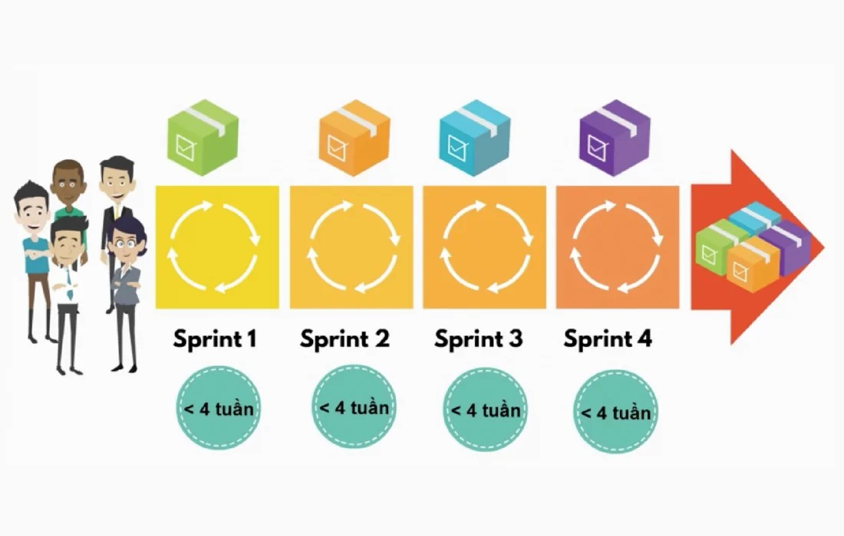

Cách vận hành Scrum trong một Sprint
- Lập kế hoạch & phân bổ nguồn lực trong Sprint Planning;
- Đánh giá hiệu quả sản phẩm trong Sprint Review;
- Nâng cao Performance với Restrospective;
- Nắm bắt tình trạng công việc qua Daily Scrum.

Có nên bắt đầu triển khai Scrum?
Các quy tắc, các công cụ, sự kiện, vai trò trong Scrum khá dễ hiểu. Việc tổ chức các công việc phức hợp thành các phần nhỏ hơn là khía cạnh tiếp cận mà Scrum mang đến giúp team giải quyết các công việc khó. Đi kèm với đó, các vai trò và sự kiện được định sẵn giúp hình thành sự minh bạch và cộng tác cao trong suốt chu trình phát triển.
Khi team liên tục chuyển giao giá trị, thì team sẽ có động lực hơn và hạnh phúc hơn khi nhìn thấy tiến trình phát triển của mình trong một thời gian ngắn.
Đối với doanh nghiệp nói chung, ứng dụng Scrum có thể giúp doanh nghiệp đẩy nhanh tốc độ phát hành sản phẩm ra thị trường, tăng năng suất làm việc của nhân sự hay mang lại sự hài lòng cho khách hàng.
Tuy nhiên, càng ứng dụng Scrum, bạn sẽ thấy rằng sẽ cần thời gian để thành thạo Scrum. Các khái niệm về phân đoạn nhỏ như Sprint, các cuộc họp daily meeting, Sprint Review và các thực hành của Scrum master có thể là thách thức với nhiều team mới.
Nhưng lợi ích lâu dài của Scrum sẽ rất đáng để bạn vượt qua những trở ngại ban đầu. Nếu tổ chức của bạn chưa áp dụng triết lý agile và sử dụng khung làm việc Scrum vào trong đội nhóm làm việc, thì có thể học từ những khái niệm cơ bản nhất, và thử ứng dụng với một team đang sống với các giá trị sát nhất với Scrum (dũng cảm, tập trung, cam kết, tôn trọng, cởi mở).
Hiện tại đội nhóm của bạn đã áp dụng Scrum tới đâu rồi? Bạn có thể liên lạc với chúng mình để cùng nhau thảo luận về chủ đề này!
Chúc các bạn thành công trong việc ứng dụng Scrum vào công việc của đội nhóm, và đem lại nhiều giá trị hơn tới khách hàng!
Mong rằng bài viết này sẽ giúp các bạn có thể hiểu hơn về mô hình Scrum. Ngoài khái niệm Scrum là gì, các bạn cũng nên tìm hiểu thêm các phương pháp Agile khác để có thể đưa ra lựa chọn tốt nhất do dự án của mình bạn nhé!

- Mô hình thác nước SDLC là gì?
Mô hình thác nước là một ví dụ của mô hình Sequential (Tuần tự). Trong mô hình này, hoạt động phát triển phần mềm được chia thành các giai đoạn khác nhau và từng giai đoạn bao gồm hàng loạt các nhiệm vụ và có các mục tiêu khác nhau.
Mô hình Thác nước là giai đoạn đầu trong quá trình SDLC. Trên thực tế, nó là mô hình đầu tiên được sử dụng rộng rãi trong ngành công nghiệp phần mềm. Nó được chia thành các pha, đầu ra của một pha trở thành đầu vào của pha tiếp theo. Nó là giai đoạn bắt buộc được hoàn thành trước khi bắt đầu giai đoạn tiếp theo. Nói tóm lại, không có sự chồng chéo nào trong mô hình thác nước.
Trong thác nước, sự phát triển của một pha chỉ bắt đầu khi giai đoạn trước hoàn thành. Do tính chất này, mỗi giai đoạn của mô hình thác nước phải được xác định khá chính xác. Các giai đoạn chuyển từ mức cao xuống mức thấp hơn, giống như một thác nước nên mô hình này được đặt tên là mô hình thác nước.

Các hoạt động liên quan đến các giai đoạn khác nhau như sau:
STT | Giai đoạn | Các hoạt động đã thực hiện | Các tài liệu có thể chuyển
1 | Phân tích yêu cầu | 1. Nắm được tất cả các yêu cầu. 2. Thảo luận và hướng dẫn để hiểu các yêu cầu. 3. Thực hiện thử nghiệm các yêu cầu để đảm bảo rằng các yêu cầu có thể kiểm chứng được hay không. | RUD (Yêu cầu hiểu tài liệu)
2 | Thiết kế hệ thống | 1. Theo yêu cầu, tạo ra thiết kế 2. Thảo luận về yêu cầu phần cứng /phần mềm. 3. Tài liệu thiết kế | HLD (Tài liệu thiết kế mức độ cao), LLD (Tài liệu thiết kế mức độ thấp)
3 | Thực hiện | 1. Theo thiết kế tạo ra các chương trình / code 2. Tích hợp code cho giai đoạn tiếp theo. 3. Unit testing | Các chương trình, Unit TCs và kết quả
4 | Thử nghiệm hệ thống | 1. Tích hợp unit tested code và kiểm tra nó để đảm bảo nó hoạt động như mong đợi. 2. Thực hiện tất cả các hoạt động thử nghiệm (Functional and non functional) để đảm bảo hệ thống đáp ứng các yêu cầu. 3. Trong trường hợp bất thường, báo cáo. 4. Theo dõi tiến độ về kiểm tra thông qua các công cụ như số liệu truy xuất nguồn gốc, ALM 5. Báo cáo hoạt động thử nghiệm | Test case, Test report, Report lỗi, Updates
5 | Triển khai Hệ thống | 1. Hãy chắc chắn rằng môi trường đang hoạt động 2. Hãy chắc chắn rằng không có lỗi mở server. 3. Đảm bảo rằng các tiêu chí test được đáp ứng. 4. Triển khai ứng dụng trong môi trường tương ứng. 5. Thực hiện kiểm tra về môi trường sau khi ứng dụng được triển khai để đảm bảo ứng dụng không gặp vấn đề | Hướng dẫn sử dụng Định nghĩa / đặc tả môi trường
6 | Bảo trì hệ thống | 1. Hãy chắc chắn rằng ứng dụng đang chạy và chạy trong môi trường tương ứng. 2. Trong trường hợp người dùng gặp lỗi, chắc chắn giải quyết và khắc phục các vấn đề. 3. Trong trường hợp bất kỳ vấn đề fixed; code cập nhật được triển khai trong môi trường. 4. Ứng dụng luôn được tăng cường để kết hợp nhiều tính năng, cập nhật môi trường với các tính năng mới nhất | Hướng dẫn sử dụng, Danh sách ticket, Danh sách các tính năng mới được triển khai.
- Khi nào sử dụng mô hình Thác nước SDLC?
Mô hình Thác nước SDLC được sử dụng khi:
- Yêu cầu ổn định và không thay đổi thường xuyên.
- Một ứng dụng nhỏ.
- Không có yêu cầu mà không hiểu hoặc không rõ ràng.
- Môi trường ổn định
- Các công cụ và công nghệ được sử dụng là ổn định
- Nguồn lực được đào tạo và sẵn sàng.
- Ưu, nhược điểm của mô hình thác nước?
3.1. Ưu điểm của việc sử dụng mô hình thác nước như sau:
- Đơn giản, dễ hiểu và sử dụng.
- Đối với các dự án nhỏ hơn, mô hình thác nước hoạt động tốt và mang lại kết quả phù hợp.
- Vì các giai đoạn của mô hình thác nước cứng nhắc và chính xác, một pha được thực hiện một lần, nó rất dễ dàng để maintain.
- Các tiêu chí đầu vào và đầu ra được xác định rõ ràng, do đó nó dễ dàng và có hệ thống để tiến hành chất lượng.
- Kết quả được ghi chép tốt.
3.2. Nhược điểm của việc sử dụng mô hình thác nước:
- Không thể chấp nhận thay đổi yêu cầu
- Nó trở nên rất khó khăn để di chuyển trở lại giai đoạn. Ví dụ, nếu ứng dụng đã chuyển sang giai đoạn thử nghiệm và có thay đổi về yêu cầu, gặp khó khăn để quay lại và thay đổi nó.
- Việc giao hàng của sản phẩm cuối cùng là muộn vì không có mẫu thử nghiệm được chứng minh trung gian.
- Đối với các dự án lớn và phức tạp, mô hình này không tốt vì yếu tố rủi ro cao hơn.
- Không thích hợp cho các dự án mà yêu cầu được thay đổi thường xuyên.
- Không làm việc cho các dự án dài và đang diễn ra.
- Kể từ khi thử nghiệm được thực hiện ở giai đoạn sau, nó không cho phép xác định những thách thức và rủi ro trong giai đoạn trước đó nên chiến lược giảm thiểu rủi ro rất khó để chuẩn bị.
- Kết luận
Trong mô hình thác nước, điều rất quan trọng là đi theo dấu hiệu của các sản phẩm của từng giai đoạn. Tính đến ngày hôm nay hầu hết các dự án đang di chuyển với các mô hình Agile và Prototype, mô hình thác nước vẫn giữ tốt cho các dự án nhỏ hơn. Nếu yêu cầu là đơn giản và testable, mô hình thác nước sẽ mang lại kết quả tốt nhất.

Các bước để lập Test Plan (kèm ví dụ)
Bài đăng này đã không được cập nhật trong 5 năm

1. Test Plan là gì?
Test Plan là một tài liệu chi tiết phác thảo chiến lược kiểm thử, Mục tiêu kiểm thử, tài nguyên (nhân lực, phần mềm, phần cứng) cần thiết để kiểm thử, schedule kiểm thử, Dự toán kiểm thử và deliver. Test Plan đóng vai trò là một kế hoạch chi tiết để tiến hành các hoạt động kiểm thử phần mềm như một quy trình xác định, được giám sát và kiểm soát từng bước bởi Test Manager.
Hãy bắt đầu với kịch bản sau : Trong một cuộc họp, bạn muốn thảo luận về Test Plan với các thành viên trong nhóm, nhưng họ không quan tâm.
Trong trường hợp như vậy, bạn sẽ làm gì? Chọn câu trả lời của bạn theo hình bên dưới:
A) Tôi là Manager hãy làm mọi thứ như tôi nói
B) OK, để tôi giải thích tại sao chúng ta cần lập Test Plan

2. Tầm quan trọng của Test Plan
Lập Test Plan có nhiều lợi ích
- Test Plan giúp chúng ta xác định effort cần thiết để xác nhận chất lượng của ứng dụng đang kiểm thử
- Giúp những người ngoài nhóm kiểm thử như nhà phát triển, quản lý doanh nghiệp, khách hàng hiểu chi tiết về kiểm thử.
- Tes Plan hướng dẫn suy nghĩ của chúng ta. Nó giống như một cuốn sách quy tắc, cần phải được tuân theo.
- Các khía cạnh quan trọng như Test Estimation, Test Scope, Chiến lược test được ghi lại trong Test Plan, do đó, nhóm quản lý có thể xem xét và sử dụng lại cho các dự án khác.

3. Làm thế nào để lập Test Plan
Như bạn đã biết thì lập Test Plan là nhiệm vụ quan trọng nhất của Quy trình quản lý kiểm thử. Thực hiện theo 7 bước dưới đây để tạo một kế hoạch kiểm tra theo IEEE 829
- Analyze the product - Phân tích sản phẩm
- Design the Test Strategy - Lập chiến lược kiểm thử
- Define the Test Objectives - Xác định mục tiêu kiểm thử
- Define Test Criteria - Xác định tiêu chí kiểm thử
- Resource Planning - Hoạch định nguồn lực
- Plan Test Environment - Kế hoạch môi trường kiểm thử
- Schedule & Estimation - Lịch trình & Dự toán
- Determine Test Deliverables - Quyết định deliver sản phẩn

Step 1_Phân tích sản phẩm (Analyze the product)
Làm thế nào để có thể kiểm thử một sản phẩm mà không có bất kỳ thông tin về nó? Câu trả lời là không thể. Bạn phải tìm hiểu kỹ một sản phẩm trước khi kiểm thử nó. Sản phẩm đang được kiểm thử là trang web ngân hàng Guru99. Bạn nên nghiên cứu khách hàng và người dùng cuối để biết nhu cầu và mong đợi của họ từ ứng dụng
- Who will use the website? (Ai sẽ sử dụng trang web?)
- What is it used for? (Nó được dùng để làm gì?)
- How will it work? (Nó sẽ làm việc như thế nào?)
- What are software/ hardware the product uses? (Phần mềm / phần cứng sản phẩm sử dụng là gì?)
Bạn có thể sử dụng phương pháp sau để phân tích trang web
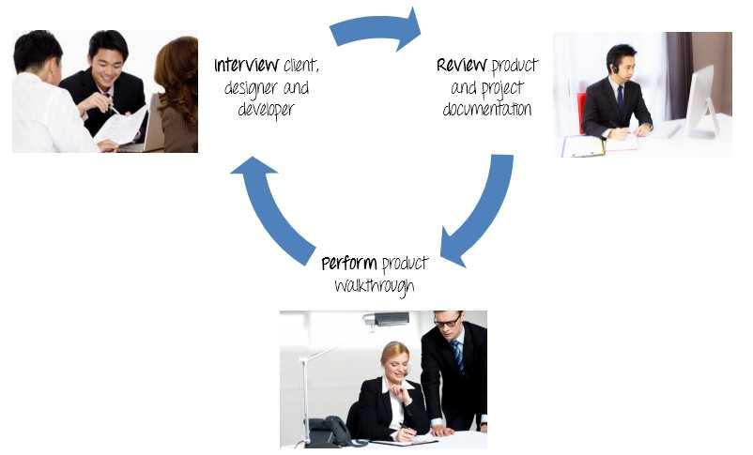
Bây giờ chúng ta hãy áp dụng kiến thức trên vào một sản phẩm thực tế: Phân tích banking website : http://demo.guru99.com/V4
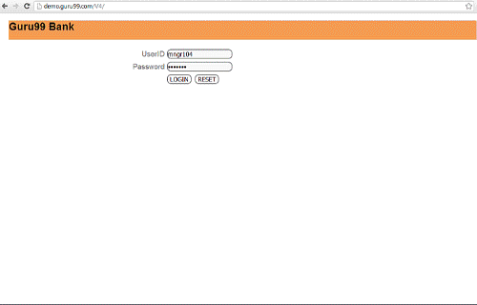
Bạn nên xem qua trang web này và xem xét tài liệu sản phẩm. Đánh giá tài liệu sản phẩm giúp bạn hiểu tất cả các tính năng của trang web cũng như cách sử dụng nó. Nếu bạn không rõ ràng về bất kỳ mục nào, bạn có thể confirm với khách hàng, nhà phát triển, nhà thiết kế để có thêm thông tin.
Step 2_Xây dựng chiến lược kiếm thử (Develop Test Strategy) Test Strategy (Chiến lược kiểm thử) là một bước quan trọng trong việc lập Test Plan. Tài liệu Test Strategy, là tài liệu high-level, thường được phát triển bởi Test Manager.
Tài liệu này định nghĩa:
- Mục tiêu kiểm thử của dự án và các phương tiện để đạt được chúng
- Xác định effort và chi phí kiểm thử. Quay lại dự án của bạn, bạn cần phát triển Test Strategy để kiểm thử trang web ngân hàng đó. Bạn nên làm theo các bước dưới đây :
Step 2.1_Định nghĩa phạm vi của kiểm thử (Define Scope of Testing)
Trước khi bắt đầu bất kỳ hoạt động kiểm thử nào, phải biết phạm vi kiểm thử. Bạn phải suy nghĩ kỹ về nó.
  - Các thành phần của hệ thống sẽ được kiểm thử (phần cứng, phần mềm, phần mềm trung gian, v.v.) được định nghĩa là "in scope (trong phạm vi)"
  - Các thành phần của hệ thống sẽ không được kiểm thử cũng cần được xác định rõ ràng là "out of scope (ngoài phạm vi)".
Xác định scope của dự án kiểm thử của bạn là rất quan trọng đối với tất cả các bên liên quan. Một scope chính xác giúp bạn
  - Cung cấp cho mọi người một sự chắc chắn và thông tin chính xác về kiểm thử mà các bạn đang làm
  - Tất cả các thành viên dự án sẽ có một sự hiểu biết rõ ràng về những gì được kiểm thử và những gì không
Làm thế nào để xác định scope kiểm thử của dự án ?
Để xác định scope, bạn phải :
    - Precise customer requirement (Nắm được yêu cầu chính xác của khách hàng)
    - Project Budget (Ngân sách dự án)
    - Product Specification (Đặc điểm kỹ thuật sản phẩm)
    - Skills & talent of your test team (Kỹ năng & trình độ của nhóm kiểm thử của bạn)
Bây giờ nên xác định rõ ràng "in scope" và "out of scope" của kiểm thử.
Theo thông số kỹ thuật yêu cầu phần mềm, dự án Guru99 Bank chỉ tập trung vào kiểm thử tất cả các chức năng và giao diện bên ngoài của trang web Guru99 Bank (in scope)
Kiểm thử nonfunctional như stress, performance hoặc logical database sẽ không được kiểm thử (out of scope)
Vấn đề khó khăn khi xác định scope của dự án
Khách hàng muốn bạn kiểm thử API. Nhưng ngân sách dự án không cho phép làm như vậy. Trong trường hợp như vậy bạn sẽ làm gì?
Trong trường hợp như vậy, bạn cần thuyết phục khách hàng rằng API Test là extra work và sẽ tiêu tốn resources đáng kể. Cung cấp cho họ dữ liệu hỗ trợ về lập luận của bạn. Nói với họ nếu API Test là "in-scope" thì budget sẽ tăng thêm số tiền XYZ.
Khách hàng đồng ý và theo đó các phạm vi mới, ngoài phạm vi các mục là :
    - Các mục in-scope : Functional Testing, API Test
    - Các mục out of scope : Database Testing, hardware và bất kỳ giao diện bên ngoài nào khác
Step 2.2_Xác định loại kiểm thử (Identify Testing Type)
Testing Type là một quy trình kiểm thử tiêu chuẩn mang lại kết quả kiểm thử dự kiến.
Mỗi Testing Type được xây dựng để xác định một loại lỗi sản phẩm cụ thể. Nhưng, tất cả các Testing Type đều nhằm đạt được một mục tiêu chung. Phát hiện sớm tất cả các lỗi trước khi phát hành sản phẩm cho khách hàng.
Các Testing Type thường được sử dụng được mô tả như hình dưới đây :

Có rất nhiều Testing Type để kiểm thử sản phẩm phần mềm. Nhóm của bạn không thể có đủ effort để xử lý tất cả các loại kiểm thử. Nếu là Test Manager, bạn phải đặt mức độ ưu tiên của các Testing Type.
Testing Type nào nên được tập trung để kiểm thử ứng dụng web?
Testing Type nào nên được bỏ qua để tiết kiệm chi phí?
Bây giờ hãy thực hành với dự án của bạn. Sản phẩm bạn muốn kiểm tra là banking website.
Những loại thử nghiệm nào bạn nên tập trung trong trường hợp này?
Chọn tất cả những gì áp dụng
A) Unit Testing
B) API Testing
C) Integration Testing
D) System Testing
E) Install/Uninstall Testing
F) Agile testing
Step 2.3_Tạo và lưu trữ tài liệu về Risk & Issues (Document Risk & Issues)
Risk là sự kiện không chắc chắn xảy ra trong tương lai nhưng có xác suất xảy ra và có khả năng thua lỗ. Khi Risk thực sự xảy ra, nó sẽ trở thành issue.
Trong bài viết phân tích Risk và Solution, bạn đã tìm hiểu về phân tích Risk chi tiết và xác định các Risk tiềm ẩn trong dự án.
Trong QA Test Plan, bạn sẽ ghi lại những Risk đó
Risk | Giải pháp giảm tránh Risk
Thành viên trong nhóm thiếu các kỹ năng cần thiết để kiểm thử trang web. | Lập kế hoạch khóa training để nâng cao kỹ năng của các thành viên
Project schedule quá eo hẹp; thật khó để hoàn thành dự án này đúng hạn | Đặt mức độ ưu tiên (Test Priority) cho từng hoạt động kiểm thử.
Test Manager có kỹ năng quản lý kém | Lập kế hoạch đào tạo cho manager
Thiếu hợp tác ảnh, ảnh hưởng tiêu cực đến năng suất của thành viên | Khuyến khích mỗi thành viên trong nhóm thực hiện nhiệm vụ của mình và truyền cảm hứng cho họ để họ nỗ lực nhiều hơn.
Dự toán ngân sách sai và vượt chi phí | Thiết lập scope trước khi bắt đầu công việc, chú ý nhiều đến việc lập planning dự án và liên tục theo dõi và đo lường tiến độ
Step 2.4_Tạo Test Logistics
Trong Test Logistics, Test Manager cần trả lời các câu hỏi sau:
  - Ai sẽ là người thực hiện kiểm thử (Who will test)?
  - Khi nào sẽ thực hiện kiểm thử (When will the test occur)?
Ai sẽ là người thực hiện kiểm thử (Who will test) ?
Bạn có thể không biết tên chính xác của Tester, nhưng phân loại Tester có thể được xác định.
Để chọn thành viên phù hợp với task cụ thể, bạn phải xem xét nếu khả năng của họ có đủ điều kiện cho task hay không, cũng như ước tính ngân sách dự án. Lựa chọn thành viên sai cho task có thể gây ra các dự án thất bại hay chậm trễ.
Người có các kỹ năng sau là lý tưởng nhất để thực hiện kiểm thử phần mềm:
  - Khả năng hiểu quan điểm của khách hàng
  - Mong muốn chất lượng tốt
  - Chú ý đến chi tiết
  - Tinh thần hợp tác tốt
Trong dự án của bạn, thành viên người mà sẽ chịu trách nhiệm thực hiện kiểm thử là Tester. Dựa trên ngân sách dự án, bạn có thể chọn thành viên trong nội bộ hoặc thuê người ngoài làm Tester.
Khi nào sẽ thực hiện kiểm thử (When will the test occur) ?
Các hoạt động kiểm thử phải được kết hợp với các hoạt động phát triển liên quan. Bạn sẽ bắt đầu kiểm thử khi bạn có tất cả các mục yêu cầu được hiển thị trong hình dưới đây :

Step 3_Xác định đối tượng kiểm thử (Define Test Objective)
Test Objective (Đối tượng kiểm thử) là mục tiêu tổng thể và thành tích của việc thực hiện kiểm thử. Test Objective là tìm ra càng nhiều lỗi phần mềm càng tốt; đảm bảo rằng phần mềm được kiểm tra không có lỗi trước khi phát hành.
Để xác định Test Objective, bạn nên thực hiện 2 bước sau :
- Liệt kê tất cả các tính năng phần mềm (functionality, performance, GUI…) có thể cần kiểm thử.
- Xác định mục tiêu hoặc mục đích của kiểm thử dựa trên các tính năng trên
Hãy áp dụng các bước này để tìm Test Objective của dự án kiểm thử Guru99 Bank của bạn
Bạn có thể chọn phương thức ‘TOP-DOWN' để tìm các tính năng của trang web có thể cần kiểm thử. Trong phương pháp này, bạn chia nhỏ ứng dụng đang kiểm thử thành component và sub-component.
Trong chủ đề trước, bạn đã phân tích các thông số kỹ thuật yêu cầu và duyệt qua trang web, do đó bạn có thể tạo Mind-Map để tìm các tính năng của trang web như sau :

Hình này thể hiện tất cả các tính năng mà trang web của Guru99 có thể có.
Dựa trên các tính năng trên, bạn có thể xác định Test Objective của dự án Guru99 như sau :
- Kiểm tra xem liệu chức năng của trang web Gur99 (Account, Deposit…) có hoạt động như mong đợi mà không có bất kỳ error hoặc bug nào trong môi trường business thực không ?
- Kiểm tra xem giao diện bên ngoài của trang web như UI có hoạt động như mong đợi và đáp ứng nhu cầu của khách hàng không ?
- Xác minh usability của trang web. Những chức năng đó có thuận tiện cho người dùng hay không?
Step 4_Xác định tiêu chí kiểm thử (Define Test Criteria)
Test Criteria (Tiêu chí kiểm thử) là một tiêu chuẩn hoặc quy tắc mà theo đó một quy trình kiểm thử hoặc đánh giá kiểm thử có thể được dựa trên. Có 2 loại Test Criteria như sau :
- Tiêu chí đình chỉ kiểm thử (Suspension Criteria)
Xác định các tiêu chí đình chỉ kiểm thử quan trọng cho một bài kiểm thử. Nếu các tiêu chí đình chỉ kiểm thử được đáp ứng trong quá trình kiểm thử, chu kỳ kiểm thử hoạt động sẽ bị đình chỉ cho đến khi các tiêu chí được giải quyết.
Ví dụ: Nếu các thành viên trong nhóm của bạn báo cáo rằng có 40% trường hợp kiểm thử thất bại, bạn nên tạm dừng kiểm thử cho đến khi nhóm phát triển sửa chữa tất cả các trường hợp thất bại.

- Tiêu chí kết thúc kiểm thử (Exit Criteria)
Tiêu chí kết thúc kiểm thử xác định các tiêu chí thể hiện sự hoàn thành thành công của giai đoạn kiểm thử. Các tiêu chí kết thúc kiểm thử là kết quả được nhắm đến là mục tiêu của thử nghiệm và là cần thiết trước khi tiến hành giai đoạn phát triển tiếp theo. Ví dụ: 95% của tất cả các trường hợp kiểm thử quan trọng phải Pass. Một số phương pháp xác định tiêu chí kết thúc kiểm thử là bằng cách xác định run rate và pass rate được nhắm mục tiêu.
  - Run rate là tỷ lệ giữa số các trường hợp kiểm thử được thực hiện / tổng số trường hợp kiểm thử của đặc tả kiểm thử. Ví dụ: đặc tả kỹ thuật kiểm tra có tổng số 120 TCs, nhưng Tester chỉ thực hiện 100 TCs, vì vậy Run rate là 100/120 = 0,83 (83%)
  - Pass rate là tỷ lệ giữa số lượng các trường hợp kiểm thử pass / Số lượng các trường hợp kiểm thử được thực hiện. Ví dụ: trong hơn 100 TCs được thực thi, có 80 TCs đã pass, do đó, Pass rate là 80/100 = 0,8 (80%)
Dữ liệu này có thể được lấy trong các tài liệu Test Metric.
Run rate bắt buộc là 100% trừ khi có lý do rõ ràng.
Pass rate phụ thuộc vào phạm vi dự án, nhưng đạt được Pass rate cao là một mục tiêu.
Ví dụ: Nhóm của bạn đã thực hiện các kiểm thử. Họ báo cáo kết quả kiểm thử cho bạn và họ muốn bạn xác nhận Exit Criteria.

Trong trường hợp trên, Run rate là bắt buộc là 100%, nhưng nhóm kiểm thử chỉ hoàn thành 90% các trường hợp kiểm thử. Điều đó có nghĩa là Run rate không được thỏa mãn, vì vậy KHÔNG xác nhận Exit Criteria
Step 5_Lập kế hoạch resource (Resource Planning)
Resource plan là một bản tóm tắt chi tiết của tất cả các loại tài nguyên cần thiết để hoàn thành nhiệm vụ của dự án. Resource có thể là con người, thiết bị và vật liệu cần thiết để hoàn thành một dự án
Việc lập Resource plan là yếu tố quan trọng của việc lập Test Plan vì giúp xác định số lượng Resource (nhân viên, thiết bị…) được sử dụng cho dự án. Do đó, Test Manager có thể lập lịch trình & dự toán chính xác cho dự án.
Phần này đại diện cho các resource được đề xuất cho dự án của bạn.
- Human Resource
Bảng sau đây đại diện cho các thành viên khác nhau trong nhóm dự án của bạn :
NO | Member | Tasks
1 | Test Manager | Quản lý toàn bộ dự án  Xác định phương hướng dự án  Có được tài nguyên phù hợp
2 | Tester | Xác định và mô tả các techniques/tools/automation architecture.  Xác minh và đánh giá Phương pháp tiếp cận (Test Approach).  Thực hiện các bài kiểm thử, Log results, Report defects.  Tester có thể là thành viên in-sourced hoặc out-sourced, dựa trên ngân sách dự án.  Đối với nhiệm vụ yêu cầu kỹ năng thấp, bạn nên chọn các thành viên thuê ngoài để tiết kiệm chi phí dự án.
3 | Developer in Test | Triển khai thực hiện test cases, test program, test suite, ...
4 | Test Administrator | Xây dựng và đảm bảo Test Environment và tài sản được quản lý và duy trì.  SupportTester sử dụng Test Environment để thực hiện kiểm thử
5 | SQA members | Phụ trách đảm bảo chất lượng.  Kiểm tra để xác nhận xem quy trình kiểm thử có đáp ứng các yêu cầu không.
- Tài nguyên hệ thống (System Resource)
Để kiểm thử, một ứng dụng web, bạn nên lập kế hoạch cho các resources như các bảng sau:
NO | Resources | Mô tả
1 | Server | Cài đặt ứng dụng web đang kiểm thử.  Điều này bao gồm một web server, database server và application server riêng nếu có.
2 | Test tool | Testing tool là tự động hóa kiểm thử, mô phỏng hoạt động của người dùng, tạo kết quả kiểm thử.  Có rất nhiều testing tool mà bạn có thể sử dụng cho dự án này như Selenium, QTP, ...
3 | Network | Bạn cần một Network bao gồm mạng LAN  và Internet để mô phỏng môi trường thực của người dùng và doanh nghiệp.
4 | Computer | PC mà người dùng thường sử dụng để kết nối web server
Step 6_Lập kế hoạch Môi trường kiêm thử (Plan Test Environment)
- Test Environment là gì ?
Test Environment là một thiết lập của phần mềm và phần cứng mà nhóm kiểm thử sẽ thực hiện các trường hợp kiểm thử. Test Environment bao gồm môi trường business và người dùng thực tế, cũng như môi trường vật lý, chẳng hạn như máy chủ, môi trường chạy giao diện người dùng.
- Làm thể nào để cài đặt Test Environment
Quay lại dự án của bạn, làm thế nào để bạn thiết lập môi trường kiểm thử cho banking website?
Để hoàn thành nhiệm vụ này, bạn cần có sự hợp tác chặt chẽ giữa Test Team và Development Team

Bạn nên hỏi developer một số câu hỏi để hiểu rõ về ứng dụng web đang kiểm thử. Đây là một số câu hỏi được đề nghị. Tất nhiên, bạn có thể hỏi những câu hỏi khác nếu bạn cần.
  - Kết nối người dùng tối đa mà trang web này có thể xử lý cùng một lúc là gì?
  - Yêu cầu phần cứng / phần mềm để cài đặt trang web này là gì?
  - Máy tính của người dùng có cần bất kỳ cài đặt cụ thể nào để duyệt trang web không?
Hình dưới đây mô tả môi trường thử nghiệm của banking website www.demo.guru99.com/V4

Step 7_Schedule & Estimation
Trong bài viết Test Estimation, bạn đã sử dụng một số kỹ thuật để estimate effort để hoàn thành dự án. Bây giờ bạn nên bao gồm estimate đó cũng như schedule lên Test Planning.
Trong giai đoạn Test Estimation, giả sử bạn chia toàn bộ dự án thành các task nhỏ và thêm dự toán cho từng nhiệm vụ như dưới đây :

Sau đó, bạn tạo schedule để hoàn thành các task này.
Lập schedule là một thuật ngữ phổ biến trong quản lý dự án. Bằng cách tạo một schedule vững chắc trong Test Planning, Test Manager có thể sử dụng nó làm công cụ để theo dõi tiến độ dự án, kiểm soát chi phí vượt mức.
Để tạo project schedule, Test Manager cần một số loại đầu vào như dưới đây:
- Employee và project deadline : Ngày làm việc, deadline của dự án, resource sẵn có là những yếu tố ảnh hưởng đến schedule.
- Project estimation : Dựa trên estimation, Test Manager biết thời gian hoàn thành dự án là bao lâu. Vì vậy, họ có thể làm cho project schedule thích hợp.
- Project Risk : Hiểu rủi ro giúp Test Manager thêm đủ thời gian vào project schedule để xử lý rủi ro.
Hãy thực hành với một ví dụ:
Giả sử ông chủ muốn hoàn thành dự án Guru99 trong một tháng, bạn đã ước tính effort cho từng task trong Test Estimation. Bạn có thể tạo schedule như dưới đây:

Step 8_Deliver sản phẩm thử nghiệm (Test Deliverables)
Deliver sản phẩm thử nghiệm là danh sách tất cả các tài liệu, tool và các thành phần khác phải được phát triển và duy trì để hỗ trợ effort kiểm thử.
Có các sản phẩm kiểm thử khác nhau ở mọi giai đoạn của vòng đời phát triển phần mềm.

Test deliverables được cung cấp trước giai đoạn kiểm thử.
- Tại liệu Test plan.
- Tài liệu Test cases.
- Test Design specifications.
Test deliverables được cung cấp trong quá trình kiểm thử
- Test Scripts
- Simulators (Mô phỏng).
- Test Data
- Test Traceability Matrix (Kiểm thử Matrix truy xuất nguồn gốc)
- Error logs và nhật ký hoạt động.
Test deliverables được cung cấp sau khi chu kỳ kiểm thử kết thúc.
- Kết quả / Báo cáo kiểm thử (Test Results/reports)
- Defect Report
- Hướng dẫn quy trình cài đặt / kiểm thử
- Release notes

7 Nguyên tắc cơ bản của Kiểm Thử Phần Mềm
Trong kiểm thử phần mềm, có 7 nguyên tắc kiểm thử. Tìm hiểu chúng là 1 điều rất quan trọng bởi vì nó giúp tiết kiệm thời gian cũng như công sức truy lùng lỗi ẩn trong các ứng dụng của bạn. Có một câu hỏi đặt ra như thế này: "Bạn có thật sự hiểu thế nào là nguyên tắc?" .Về cơ bản, nguyên tắc chính là những quy định hoặc là luật mà chúng ta phải tuân theo
Sau bài này, bạn sẽ học được về 7 nguyên tắc cơ bản của kiểm thử phần mềm sau:
1. Kiểm thử chứng minh sự hiện diện của lỗi
2. Kiểm thử toàn bộ là không thể
3. Kiểm thử càng sớm càng tốt
4. Lỗi thường được phân bố tập trung
5. Nghịch lý thuốc trừ sâu
6. Kiểm thử phụ thuộc vào ngữ cảnh
7. Quan niệm sai lầm về việc “hết lỗi”
Chúng ta sẽ lần lượt đi qua 7 nguyên tắc này nhé

#1: Kiểm thử chứng mình sự hiện diện của lỗi
Kiểm thử chỉ có thể chứng minh được rằng sản phẩm có lỗi. Kiểm thử phần mềm không thể chứng mình rằng sản phẩm không còn lỗi. Nghĩa là sản phẩm luôn có lỗi cho dù có kiểm thử nhiều bao nhiêu. Do đó, điều quan trọng là chúng ta phải thiết kế các trường hợp kiểm thử (test case) sao cho có thể tìm được càng nhiều lỗi càng tốt.

#2: Kiểm thử toàn bộ là không thể

Trừ khi sản phẩm được kiểm thử quá đơn giản cũng như không có nhiều giá trị đầu vào (chẳng hạn như “Hello World”) thì việc chứng minh sản phẩm không còn bug cho dù có kiểm thử nhiều đến đâu là không khả thi. Hầu hết các sản phẩm ngày nay rất đa dạng và phức tạp do được phát triển trên nhiều nền tảng, công nghệ phong phú cũng như khả năng lưu trữ kết nối dữ liệu lớn, khiến việc kiểm thử trở nên khó khăn và việc kiểm thử toàn bộ là gần như không thể. Kiểm thử với tất cả các kết hợp đầu vào và đầu ra, với tất cả các kịch bản là không thể trừ phi nó chỉ bao gồm ít trường hợp thì có thể kiểm thử toàn bộ. Thay vì kiểm thử toàn bộ, việc phân tích rủi ro và dựa trên sự mức độ ưu tiên chúng ta có thể tập trung việc kiểm thử vào một số điểm cần thiết, có nguy cơ lỗi cao hơn.

#3: Kiểm thử càng sớm càng tốt

Nguyên tắc này yêu cầu bắt đầu thử nghiệm phần mềm trong giai đoạn đầu của vòng đời phát triển phần mềm. Các hoạt động kiểm thử phần mềm từ giai đoạn đầu sẽ giúp phát hiện bug sớm hơn. Nó cho phép chuyển giao phần mềm theo yêu cầu đúng thời gian với chất lượng dự kiến. Ngoài ra ai làm phần mềm cũng biết được rằng việc phát hiện lỗi càng trể bao nhiêu thì chi phí để sửa lỗi càng cao bấy nhiêu. Tương tự, việc thay đổi yêu cầu không đúng ngay từ đầu thường tốn ít chi phí thay đổi tính năng trong hệ thống..

#4: Lỗi thường được phân bố tập trung

Thông thường, phần lớn lỗi tập trung vào những module, thành phần chức năng chính của hệ thống. Điều này cũng thuận theo nguyên lý Pareto: 80% số lượng lỗi được tìm thấy trong 20% tính năng của hệ thống. Nếu bạn thành công xác định được điều này, bạn sẽ tập trung vào tìm kiếm lỗi quanh khu vực được xác định. Nó được coi là một trong những cách hiệu quả nhất để thực hiện kiểm tra hiệu quả

#5: Nghịch lý thuốc trừ sâu

Trong kiểm thử phần mềm, nếu bạn cứ thực thi lặp đi lặp lại một bộ test case thì có khả năng rất thấp bạn sẽ tìm được lỗi từ những trường hợp kiểm thử này. Nguyên nhân là do khi hệ thống ngày càng hoàn thiện, những lỗi được tìm thấy lúc trước đã được sửa trong khi những trường hợp kiểm thử đã cũ. Do đó, khi một lỗi được sửa hay một tính năng mới được thêm vào, chúng ta nên tiến hành làm regression (kiểm thử hồi qui) nhằm mục đích đảm bảo những thay đổi này không ảnh hưởng đến những vùng khác của sản phẩm.

#6: Kiểm thử phụ thuộc vào ngữ cảnh
Theo nguyên tắc này thì nếu bạn đang kiểm thử ứng dụng web và ứng dụng di động bằng cách sử dụng chiến lược kiểm thử giống nhau, thì điều đó là sai lầm. Chiến lược để kiểm thử nên khác nhau và phụ thộc vào chính ứng dụng đó. Chiến lược cho test web application phải khác với ứng dụng android mobile.

#7: Quan niệm sai lầm về việc “hết lỗi”
Việc không tìm thấy lỗi trên sản phẩm không đồng nghĩa với việc sản phẩm đã sẵn sàng để tung ra thị trường. Việc không tìm thấy lỗi cũng có thể là do bộ trường hợp kiểm thử được tạo ra chỉ nhằm kiểm tra những tính năng được làm đúng theo yêu cầu thay vì nhằm tìm kiếm lỗi mới.

Kết luận
Kiểm thử không phải chỉ đơn thuần là một hoạt động riêng lẻ mà là một loạt các hoạt động liên quan và bổ sung cho nhau và phức tạp. Tuy nhiên, việc dựa theo 7 nguyên tắc trên sẽ giúp cho chúng ta có cái nhìn tổng quát hơn về kiểm thử cũng như giúp chúng ta đánh giá được tính hiệu quả của hoạt động kiểm thử được thực thi.

Phương pháp kiểm thử hộp đen】Kỹ thuật "Phân tích giá trị biên" và "Phân vùng tương đương"

Xin chào các bạn!
Chúng mình là Kha và Hằng đến từ team QA của công ty Japan Quality.

Lời mở đầu
Từ những người có vốn kiến thức IT ở mức zero, sau khi gia nhập vào Japan Quality, nhờ những khóa training và kinh nghiệm quý báu từ các senpai (đàn anh, đàn chị) mà chúng mình đã tích lũy cho bản thân những kiến thức IT cơ bản để có thể trở thành một QA Engineer như hiện tại.
Đối với một Tester, việc nắm bắt được các kỹ thuật test là vô cùng quan trọng. Vận dụng một cách linh hoạt các kỹ thuật test sẽ giúp ích rất nhiều trong việc thiết kế testcase để tìm ra lỗi.
Thông qua blog này chúng mình muốn nói đến hai kỹ thuật test thường được dùng phổ biến trong thiết kế test. Đó là kỹ thuật phân tích giá trị biên và phân vùng tương đương. Việc test sẽ trở nên hiệu quả hơn nếu vận dụng hai kỹ thuật test này. Hơn nữa vẫn có thể đảm bảo được chất lượng của sản phẩm.
Mọi người, đặc biệt là các bạn chưa hiểu rõ về kỹ thuật test, hãy cùng nhau đọc bài viết này nhé!!!

Kỹ thuật phân tích giá trị biên (Boundary Testing)

１．“Phân tích giá trị biên” là gì?

Phân tích giá trị biên là một trong những kỹ thuật trong phương pháp kiểm thử hộp đen, test các giá trị trở thành giá trị biên (các cạnh của lớp tương đương) và các giá trị gần kề biên.
Trong thực tế, lỗi thường sẽ phát sinh nhiều ở giá trị biên nhưng cũng sẽ tồn tại nhiều lỗi tại các giá trị gần kề biên.
Do đó, testcase thường sẽ được quyết định dựa theo quy tắc dưới đây

- Giá trị biên nhỏ nhất -1
- Giá trị biên nhỏ nhất
- Giá trị biên lớn nhất
- Giá trị biên lớn nhất +1

２．Để hiểu rõ hơn hãy cùng nhau làm bài tập này nhé!

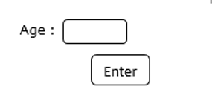

Hệ thống giá vé xe buýt Đà Nẵng – Hội An (※Giá giả định)
・Từ 0 đến 5 tuổi: Miễn phí
・Từ 6 đến 19 tuổi: 80.000 đồng
・Từ 20 đến 60 tuổi: 100.000 đồng
・Từ 61 đến 120 tuổi: 80.000 đồng

Trường hợp nhập ngoài 0 và 121 tuổi trở đi, hệ thống sẽ báo lỗi.

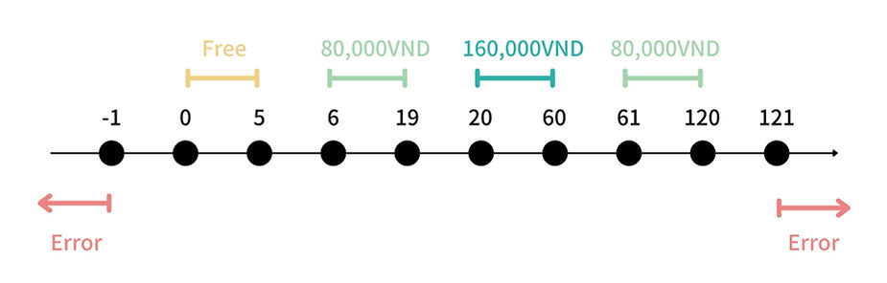

Testcase | Kết quả mong muốn
Nhập -1 tuổi | Báo lỗi
Nhập 0 tuổi | Giá vé: Miễn phí
Nhập 5 tuổi | Giá vé: Miễn phí
Nhập 6 tuổi | Giá vé: 80.000 đồng
Nhập 19 tuổi | Giá vé: 80.000 đồng
Nhập 20 tuổi | Giá vé: 100.000 đồng
Nhập 60 tuổi | Giá vé: 100.000 đồng
Nhập 61 tuổi | Giá vé: 80.000 đồng
Nhập 120 tuổi | Giá vé: 80.000 đồng
Nhập 121 tuổi | Báo lỗi

３．Ưu và nhược điểm của phân tích giá trị biên
- Ưu điểm:
-Thay vì phải test toàn bộ các giá trị trong vùng tương đương, kỹ thuật phân tích giá trị biên sẽ tập trung vào test chỉ giá trị biên của giá trị đầu vào. Nhờ đó có thể tạo ra các testcase dễ phát hiện được lỗi.
-Việc thiết kế test và thực hiện test sẽ tốn ít thời gian hơn.
-Phát hiện lỗi ở các giá trị biên một cách hiệu quả.

- Nhược điểm:
Kỹ thuật này có thể vận dụng đối với các giá trị đầu vào độc lập với nhau. Chẳng hạn với một hệ thống mà giá trị đầu ra sẽ được quyết định bởi chỉ một giá trị đầu vào, trường hợp này sẽ có hiệu quả khi áp dụng kĩ thuật phân tích giá trị biên. Tuy nhiên, khi có nhiều các giá trị đầu vào và hệ thống sẽ có các giá trị đầu ra khác nhau tùy thuộc vào sự kết hợp của các giá trị đầu vào thì trường hợp này khó có thể sử dụng kĩ thuật phân tích giá trị biên. (Trong trường hợp này chúng ta nên dùng kĩ thuật Decision tables - Bảng quyết định sẽ hiệu quả hơn)

Kỹ thuật phân vùng tương đương (Equivalence Partitioning Testing)

１．Kỹ thuật phân vùng tương đương là gì?

Phân vùng tương đương là một trong những kỹ thuật trong phương pháp kiểm thử hộp đen. Nó chia thành từng nhóm điều kiện đầu vào có cùng quá trình xử lý và chọn giá trị đại diện trong từng nhóm đó để test.

２．Cùng nhau tìm hiểu cụ thể về kỹ thuật phân vùng tương đương nào!

※Các nhóm được chia thành vùng tương đương được gọi là lớp tương đương. Lớp tương đương bao gồm lớp tương đương hợp lệ và lớp tương đương không hợp lệ.
- Lớp tương đương hợp lệ: Dữ liệu được hệ thống tiếp nhận
- Lớp tương đương không hợp lệ: Dữ liệu bị hệ thống từ chối
Chúng ta thử cùng nhau làm một bài tập đơn giản để hiểu rõ hơn về khái niệm này nhé.

Bài tập:
Giả sử có một hệ thống có thể xác nhận được giá vé vào cổng khi nhập chiều cao (đơn vị: cm) vào cột nhập chiều cao trên trang Web bán vé vào cổng khu vui chơi. Các thông số kỹ thuật được mô tả như bên dưới.
※ Chiều cao có thể nhập (cm) là số nguyên, có giá trị từ 40 đến 200.

- Khi nhập giá trị từ 40 đến 99, hệ thống sẽ hiển thị「無料」 (miễn phí)
- Khi nhập giá trị từ 100 đến 140, hệ thống sẽ hiển thị 「150000VND」 (150 nghìn đồng)
- Khi nhập giá trị từ 141 đến 200, hệ thống sẽ hiển thị 「300000VND」 (300 nghìn đồng)
- Khi nhập ngoài giá trị từ 40 đến 200, hệ thống sẽ báo lỗi.

※Giá trị có thể nhập chỉ là số nguyên, không bao gồm chữ cái, số âm và chữ số thập phân.

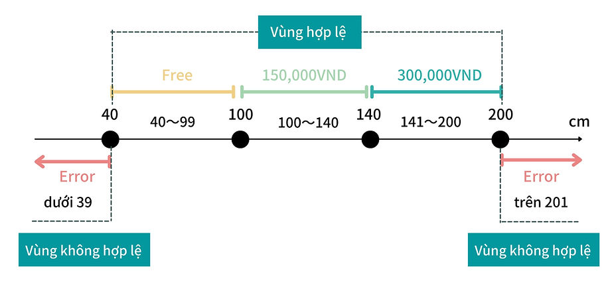

※Chúng ta sẽ chọn một giá trị đầu vào đại diện cho mỗi lớp tương đương để test. Nghĩa là, nếu kết quả của bất kỳ giá trị nào trong lớp tương đương là hợp lệ, thì các giá trị khác trong lớp tương đương cũng được coi là "hợp lệ". Tương tự, nếu bất kỳ giá trị nào trong lớp tương đương là "không hợp lệ", thì những giá trị khác trong lớp tương đương cũng "không hợp lệ".
Testcase tương ứng sẽ được thiết kế như sau:
​ | Giá trị nhập vào | Kết quả
1 | 20 | Lỗi
2 | 60 | 無料 (miễn phí)
3 | 120 | ​150000VND
4 | 170 | 300000VND
5 | 205 | Lỗi

３．Ưu điểm, nhược điểm của kỹ thuật phân vùng tương đương
- Ưu điểm：
Chính vì đây là phương pháp chia các giá trị đầu vào thành từng nhóm tương đương và chỉ chọn giá trị đại diện để test nên có thể giảm đáng kể số lượng testcase và tiết kiệm được thời gian.
- Nhược điểm：
Trong trường hợp test các giá trị trung gian trong từng lớp tương đương, có khả năng chúng ta sẽ để sót những lỗi tại giá trị biên. Chính vì vậy, việc kết hợp cả hai kỹ thuật phân tích giá trị biên và phân vùng tương đương là rất cần thiết trong quá trình test (sẽ được phân tích cụ thể hơn ở các phần sau).

Điểm khác nhau giữa kỹ thuật phân tích giá trị biên và phân vùng tương đương

Kỹ thuật phân vùng tương đương:
Phân chia dữ liệu đầu vào thành từng lớp tương đương và chọn giá trị đại diện trong mỗi lớp để test.
Kỹ thuật phân tích giá trị biên:
Chọn giá trị biên dựa vào kết quả của từng lớp tương đương để test.
※ Sự khác nhau được biểu thị cụ thể hơn trong ví dụ dưới đây:

Ví dụ: Có một cửa hàng tổ chức Bargain Sale. Trên trang Web của cửa hàng, có mục nhập ngày, và giá trị có thể nhập chỉ là số nguyên, từ 20 đến 30.
- Nếu nhập từ 20 đến 25, bạn có thể nhận được coupon giảm giá 50%.
- Nếu nhập từ 26 đến 30, bạn có thể nhận coupon giảm giá 70%.
- Nếu nhập giá trị ngoài 20 đến 30, hệ thống sẽ hiển thị lỗi.
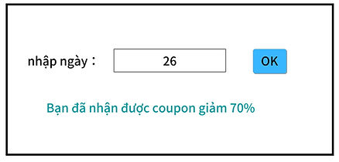

Lớp tương đương và giá trị biên
(Giá trị đại diện trong lớp tương đương được minh họa theo sơ đồ bên dưới chỉ là một ví dụ điển hình)

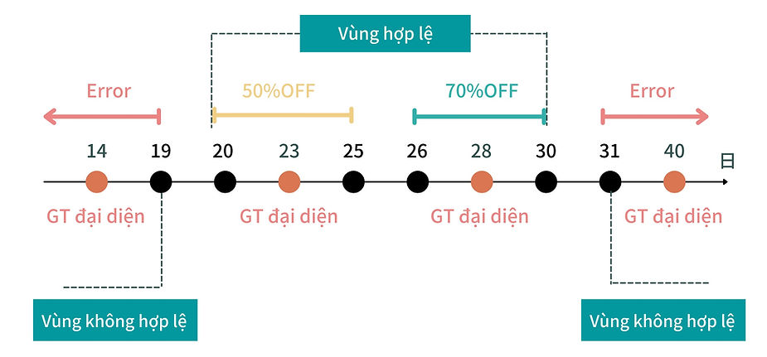

Mối quan hệ giữa kỹ thuật phân tích giá trị biên và phân vùng tương đương
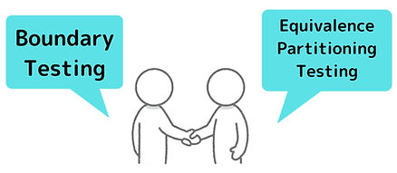

Kỹ thuật phân tích giá trị biên và phân vùng tương đương là hai kỹ thuật test có mối tương quan vô cùng chặt chẽ.
Phân tích giá trị biên sử dụng kết quả của phân vùng tương đương.
Phân chia thành các lớp tương đương từ phạm vi đối tượng test và chọn ra những giá trị đại diện từ các lớp phân vùng đó. Khi lựa chọn các giá trị đại diện này, sẽ áp dụng kỹ thuật phân tích giá trị biên chọn ra giá trị biên và giá trị gần kề biên.

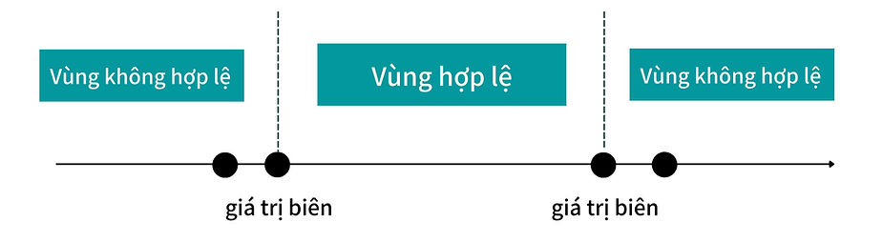

Việc kết hợp này sẽ giúp chúng ta:
・Có thể giảm được số lượng testcase và quản lý được testcase đã được phân chia.
・Dễ dàng phát hiện được lỗi một cách hiệu quả.
・Trong trường hợp test với số lượng lớn giá trị đầu vào, có thể test tập trung vào một điểm.

Lời kết

Lần này chúng mình đã giới thiệu về kỹ thuật phân tích giá trị biên và phân vùng tương đương trong phương pháp kiểm thử hộp đen.

Bằng việc sử dụng hai kỹ thuật này, các bạn có thể tạo ra được những testcase mang tính hiệu suất cao và việc test sẽ đạt được kết quả cao.

Chúng mình hy vọng bài viết này sẽ giúp ích được cho những bạn kỹ sư đang phụ trách việc test và cả những bạn chưa có kinh nghiệm về test.

Ngoài hai kỹ thuật trên thì phương pháp kiểm thử hộp đen còn bao gồm các kỹ thuật khác như Bảng quyết định (Decision Tables), Dự đoán lỗi (Error Guessing) sẽ được giới thiệu trong một bài viết khác. Vì có rất nhiều phương pháp trong quá trình thiết kế testcase nên chúng mình nghĩ rằng việc lựa chọn phương pháp test cho phù hợp với từng trường hợp sẽ rất quan trọng. Cùng nhau cố gắng để trở thành một Tester giỏi nhé!

